学 号 2012201101
密 级

哈尔滨工程大学学士学位论文

学生宿舍管理系统的设计与实现

院（系）名 称：软件工程学院
专 业 名 称：软件工程
学 生 姓 名：白蒙霞
指 导 教 师：史长亭 讲 师

哈尔滨工程大学
2016年6月

学生宿舍管理系统的设计与实现 白 蒙 霞 哈尔滨工程大学

学 号 2012201101
密 级

学生宿舍管理系统的设计与实现

Design and Implementation of Student's Dormitory Management System

学生姓名：白蒙霞
所在学院：软件工程学院
所在专业：软件工程
指导教师：史长亭
职称：讲 师
所在单位：哈尔滨工程大学
论文提交日期：2016年6月
论文答辩日期：2016年6月
学位授予单位：哈尔滨工程大学
摘要
学生宿舍管理系统是专门针对现今高等院校设计的一款信息管理系统。如今随着计算机技术的迅速发展，各高校开始利用计算机技术来实现对高校学生宿舍的管理已是大势所趋。随着现今高校逐渐扩大其招生规模，在校学生数目逐年增多，而学生宿舍居住密度高，群体数量大，管理工作杂乱，使用传统方法不易管理。但系统用户通过使用此系统，可以更加全面系统地管理学生公寓及其相关信息。
通过对校内学生宿舍管理模式的分析，本文设计了一个高校学生宿舍管理系统，该设计采用B/S框架与SpringMVC设计模式，使用JSP和AJAX技术，结合JAVA开源框架。本系统可以实现对学生宿舍中学生入住、楼房宿舍与工作人员进行系统的管理，同时保证用户权限的区分与用户级别的分层。在系统设计模块方面分为登录模块、学生管理模块、住宿管理模块、宿舍管理模块、用户管理模块与系统管理模块五个，各个模块分别负责用户登录和用户组分级、学生信息管理、校内宿舍硬件设施管理、校内住宿软件设施管理、系统用户管理与系统内部信息管理。本系统以My Eclipse Professional 2014作为开发工具，MySQL作为数据库，基于Web服务器Tomcat运行。系统实现时采用DAD算法、对数据库建立索引等方法优化数据查询速度。在系统用户方面分为总管理员、宿舍管理员与普通员工三种，不同的用户组在进入系统时，面对的可操作功能不同。
本系统经过反复测试各个功能后，证实其功能完备，结构清晰，分层合理，可满足现今高校的宿舍管理需求。

关键词：学生宿舍；信息管理；MySQL；B/S
ABSTRACT
The students’ dormitory management system is a kind of information management system designed for the institutions of higher learning.With the rapid development of the computer technology, the university begins taking use of the computer technology to achieve the management of students’ dormitory. As the universities expand the recruitment scale,the number of students at school increases year by year, while it is not easy to manage with the traditional method due to high occupancy density and mass quantity and disordered management.The system user may comprehensively and systematically manage the student’s apartment and relevant information with the system.
Upon analyzing the students’ dormitory management model,the paper designs a dormitory management system for the college students.The design uses B/S framework and SpringMVC design model,uses JSP and AJAX technology,and combines JAVA open-source framework.The system may achieve the management of students’ checking in the dormitory, building dormitory and workers, and guarantee the differentiation of user rights and the layering of user level. The system design module may be divided into login module, students’ management module, accommodation management module, dormitory management module, user management module and system management module.Each module is responsible for user login and user grading, student information management, dormitory hardware facility management, accommodation software facility management, system user management and system internal information management. The system takes My Eclipse Professional as the development tool and MySQL as the database, and operates based on Web server Tomcat. When the system achieves, take DAD algorithm and database index to optimize the data inquiry speed. The system users may be divided into the total administrator, dormitory administrator and general employees. Different users will be faced with different operation functions when entering into the system.
After the repeating test of each function, the system is certificated to have complete functions, clear structure, reasonable layer, which may meet the dormitory management requirements in the colleges and universities at present.
Key words: Students' dormitory; Information management; MySQL; B/S
目 录
第1章 绪论 1
1.1 研究背景及其意义 1
1.2 国内外研究现状 2
1.3 论文内容及其组织结构 3
第2章 系统开发技术 5
2.1 系统的B/S架构 5
2.1.1 B/S架构简介 5
2.1.2 B/S架构软件的优势与劣势 6
2.2 MVC模型介绍 7
2.3 MySQL介绍 8
2.4 其他技术介绍 8
2.4.1 Ajax技术 8
2.4.2 JSP技术 9
2.4.3 Tomcat技术 9
2.5 本章小结 10
第3章 系统需求分析与总体设计 11
3.1 任务描述 11
3.2 需求分析 11
3.2.1 功能需求 12
3.2.2 性能需求 16
3.3 系统设计 17
3.3.1 系统架构设计 17
3.3.2 运行环境设计 18
3.3.3 功能结构设计 19
3.4 数据库设计 26
3.4.1 数据库的概念结构设计 26
3.4.2 数据库的逻辑结构设计 27
3.5 本章小结 31
第4章 系统详细设计与实现 32
4.1 系统功能模块实现 32
4.1.1 用户登录模块 32
4.1.2 学生管理模块 33
4.1.3 宿舍管理模块 35
4.1.4 住宿管理模块 38
4.1.5 用户管理模块 42
4.1.6 系统管理模块 44
4.2 系统测试 47
4.3 本章小结 48
结论 49
参考文献 50
攻读学士学位期间发表的论文和取得的科研成果 52
致谢 53

第1章 绪论

1.1 研究背景及其意义
宿舍是学生学习、生活与彼此来往的重要空间，同学们在校时几乎一半的时间都是在宿舍度过的，而随着现今高校的不断扩招，校内学生数量不断增加，除传统的硬件设施急需改善，及增盖学生公寓楼之外，高等院校的相关管理机构对学生住宿仍然使用落后的全人工化的手动管理就变得愈来愈不可行。随着计算机信息技术的飞速发展与逐步普及，使用数字化的管理方式也更加符合现代标准。
如今，由于信息技术与计算机技术的不断发展，现代社会管理方式逐渐由人工化向信息化方式转变^{[1]}。借助飞速发展的计算机技术与成熟的管理系统理论，高校后勤的管理模式也开始渐渐地向计算机系统一体化管理模式转变。在此背景下，传统落后的的完全靠工作人员手工记录的学生宿舍管理模式便已经不再适合现代高校使用进行宿舍管理，相反，甚至还可能会导致查询信息困难、统计分析困难、系统管理困难、大量数据处理困难与信息准确度差等诸多问题。因此各高校更加迫切的需要一款可以快速检索与查找，具有便于信息存储、筛选，可靠性高，存储量大等特点的新的方式来取代效率底下的人工管理方式。
近年来，国家教育部接踵出台了《教育部办公厅关于进一步做好高校学生住宿管理的通知》等一系列文件^{[2]}，在文件中，教育部明确要求了，高校要完善学生宿舍管理的各个规章制度，加强安全保障的建设^{[3]}，加强对宿舍中的学生住宿、用水用电、防火防盗等方面工作的管理，建立健全各个相关的规章^{[4]}，并且需要在此基础上形成快速的信息收集、处理体系，需要达到可以快速解决学生问题的程度，为学生的健康生活创造更加良好的环境，而落后的人工管理模式已经无法满足上述的要求。但是随着高校基础设施建设及计算机技术的发展与进步，如今各个高校已经步入或者已经开始步入一个完整、统一、全面、覆盖面广、高效稳定且安全可靠的数字化校园的时代，而学生的生活实现数字化更是实现数字化校园的重要部分，学生宿舍管理系统的开发与运营可以进一步促进校园的数字化建设^{[5]}，并且能够进一步解决国家教育部提出的问题，达到现如今快节奏生活所需要的高速信息收集与处理的能力。

1.2 国内外研究现状
近年来，随着各高等院校不断扩大其招生规模，各校中各级办理部门的工作压力也逐年增大，高等院校内的数字化建设也得到了越来越多的推广与建设。但是对于多数高校来说，在教学与管理部分的数字化建设似乎更加侧重，导致了在生活数字化建设部分的不足。学生生活数字化建设直接关系到高校内的日常管理、学生生活，也间接影响了高校内的办公运作、教学管理，因此学生生活数字化在校园数字化建设中也起到了十分重要的关键性作用^{[6]}。
高等院校学生宿舍管理系统是在高等院校内建设生活信息化与数字化的一个重要组成部分，它保障了校内的学生可以拥有一个更加良好的学习、生活、与人交往的环境的前提，更是近年来各个高校评估中对校园形象判断的一个重要考量依据，从很大程度上体现了一个高校对学生的人文关怀，并从间接角度上体现了学校的整体办学质量。目前很多高校的治学重点都集中在了教学与办公当中，往往对学生的生活管理没有足够的重视，直到现在依旧使用传统的管理方式管理学生宿舍中的庞大信息，这就不可避免的会出现各种原本不必要的信息遗漏、错误，除此之外还会导致信息传递的滞后，反而拖了高校的整体办学质量的后腿，不利于高校的进一步发展。这种不完善的管理方式不仅容易导致住宿人员的资料丢失，并且缺少良好的统计平台与快速的信息处理能力，有着大量的管理漏洞^{[7]}，如此的管理模式已经无法跟上高校办学教育信息化改革的步伐了。
美国克莱蒙特大学（Claremont Graduate University）的凯尼斯·科林（Kenneth Green）教授曾主持过一个科研项目，即信息化校园计划(The Campus Computing Project)，该研究针对研究美国的多所大学在12年间的校内信息技术的应用与发展成果，并针对其在发展过程中存在的问题提出许多合理化建议^{[8]}。经过调查显示，美国高校十分注重信息化在校内的发展与应用，由此便可得知，校园的信息化管理已经被提上人类规划未来的蓝图，而学生宿舍作为校内管理的重中之重，必然需要经过信息化发展的洗礼。
虽然根据各个国家的科技与教育水平的不同，国内外的各个高校中宿舍管理的信息化程度也有所不同，但是目前校园信息化已经发展的相对成熟，所以对于大多数高校来说，实现使用宿舍管理系统来管理学生宿舍已经不再困难。国外的许多宿舍管理系统相对于国内来说，已经发展的十分成熟，使用效率也比较高，很多高校都有为自己量身定做的管理系统，从自身需求出发进行设计，并且在日常生活中可以发挥很好的功效，而与国内不同，很多国外高校本身就有可长期合作的较大规模的稳定技术人员，这些人员组成的团队，专门为校内管理提供服务与技术支持。而国内高等院校则不同，由于整体计算机信息技术的发展较为滞后，经费短缺，且理论体系不健全^{[9]}，国内的宿舍管理系统在服务效果，服务范围，服务质量上与国外发达国家相比都有一定的差距。
纵观我国现阶段的研究状态，仍有许多高等院校的学生宿舍管理没有实现数字化信息化管理，依旧停留在手工原始的管理模式，公寓管理的效率十分低下，且耗时费力，因此尽快开发更加适合高校学生公寓管理的管理系统的需求十分迫切。
通过对现阶段国内外高校学生宿舍管理系统与开发框架的了解，可以将开发技术现状分为以下几点：
（1）采用C/S架构开发。基于C/S平台的管理系统是我国国内早期同类软件系统开发应用较多的一种系统，C/S的成功开发使许多企业与部门的管理工作步入了信息化管理^{[10]}。从那时人们开始逐渐意识到智能的数字化管理迟早会取代笨拙而效率低下的人工管理。但是C/S架构的开发系统亦存在着一些较为突出的弊端，并且操作繁琐，为广大使用者带来许多不必要的麻烦，因此在实践方面并不尽人意。
（2）采用B/S架构开发。B/S架构且其响应速度相比C/S更快，而且开发更加容易，便于维护更新，兼容性强，安全系数高，在实践中的应用也取得了良好的效果。
（3）其他平台。除上述所列举的两个主流的开发框架之外，还有基于VB语言，Delphi语言，GIS平台等等不同种类的开发模式。

1.3 论文内容及组织结构
本文研究的是基于B/S模式的学生宿舍管理系统的设计与实现。本系统使用Java语言开发，采取SpringMVC框架，前台展示采用JSP，服务器使用Tomcat，针对现今高校宿舍管理的基本需求，设计并实现一款高校学生宿舍管理系统，其主要功能模块包括：学生管理模块，宿舍管理模块，住宿管理模块，用户管理模块，系统管理模块。
本文共分为4章，按以下方式组织：
第1章对系统的开发背景、开发目的、开发意义与国内外的研究现状进行了分析与阐述。
第2章给出了系统的开发方法及在开发过程中使用的相关技术。
第3章对系统进行了分析与设计，包括对系统的需求分析与对系统的总体设计。通过流程图、用例图等展示系统的需求，使用结构图展示系统的总体结构，对各个模块的大体功能进行了设计。然后对数据库进行了详细设计，包括概念结构设计与逻辑结构设计。
第4章对系统进行了详细设计，并确定了系统功能的具体实现方法。分析了重点功能的实现方法、所遇问题与相应的解决方法。最后是系统测试部分，给出了在测试过程中遇到的问题与解决问题的方法。
最后是结论部分，对本文全部工作做出总结。

第2章 系统开发技术
B/S结构是WEB兴起后的一种网络结构模式，是现今最主流的开发结构之一。SpringMVC框架以及数据库技术是当前系统开发所用中相对主流的相关技术^{[10]}。本章将主要从这三方面进行阐述。

2.1 系统的B/S架构

2.1.1 B/S架构简介
B/S架构即指浏览器/服务器架构（Browser/Server），C/S架构即指客户端/服务器架构（Client/Server）。B/S架构是在C/S架构的基础上，随着互联网的不断发展而逐渐进化而来的，它将传统的C/S模式中的服务器分解，变成一个数据服务器加上一个或多个应用服务器（Web服务器）的模式^{[11]}，以此来组成一个三层结构的客户服务器体系。
在B/S体系结构中，其主要工作是当用户使用浏览器，向散布在因特网上的服务器发出访问请求后，服务器接受用户请求，根据接收的内容做出相应的处理，并且同时将处理得出的结果返回到浏览器^{[12]}。B/S架构分为表示层，应用层与数据层三个独立的单元，B/S架构示意图如图2.1所示。
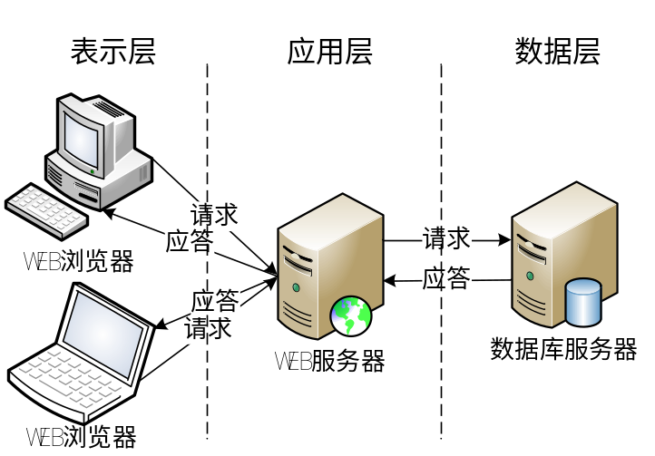
图2.1 B/S架构示意图
第一层是表示层，即Browser（浏览器）。表示层的主要任务是向用户进行系统的展示，用来接受用户提交的表单，并且返回用户所需的信息。其工作流程主要有3步，首先用户经由浏览器向Web服务器发出请求，然后Web服务器接受用户请求，处理用户请求，将结果以HTML返回浏览器，最后浏览器解析HTML，得到最终的结果并将其反映在用户界面上^{[13]}。
第二层是应用层，即Web服务器。Web服务器可以进行逻辑处理，是B/S架构的核心，在数据层和表示层之间起到承上启下的作用，维持着两层的数据交换。应用层接收表示层提交的请求后，对接收的数据进行逻辑处理，然后将得到的结果提交至数据层^{[14]}，数据层接收数据后根据数据结果对数据源进行处理、更新，最后将处理结果再返回给应用层，由应用层返回至表示层反馈给用户^{[15]}。
第三层是数据层，即数据服务器，存在形式有数据库、XML数据文档或二进制文件等^{[16]}。数据层的主要任务是对系统数据进行访问，根据应用层提交的信息，对数据源进行增加、删除、修改、查找等操作。

2.1.2 B/S架构软件的优势与劣势
由于B/S架构是由C/S架构在互联网不断发展的基础上逐渐进化而来的，因此B/S架构在很多方面都得到了进一步的完善，优势较C/S架构来说更加突出。B/S架构的优势主要表现如下：
（1）低维护，易升级。当前，软件系统的升级与改进越来越频繁，基于B/S架构开发的产品明显比基于C/S架构开发的产品在升级方面更加方便。在B/S架构下的产品如需升级，只需系统管理人员管理服务器即可，因为所有的客户端都是浏览器，并不需要做任何的维护，如此可实现所有用户的同步更新^{[17]}。而C/S架构下的系统却需要工作人员为成百上千的用户进行客户端的升级，对人力、物力、时间、费用的浪费太大。
（2）兼容性。C/S系统往往从开发环境到数据库、运行环境都是一个不可分割的整体，在这样一个固化的环境中，对异构的操作环境、数据库很难兼容，导致系统软件灵活性差。而B/S借助JAVA跨平台语言，可以轻松地兼容主流的数据库与操作系统，
（3）可用性。B/S系统用户无需局限在一台或者几台安装了客户端的电脑，只要有一台可以上网的电脑就可以在任何地点进行查询、浏览等业务处理^{[18]}，并且多数系统在用户加入时只需要建立账号，进行培训即可，可以支持移动办公与分布式办公。
虽然B/S已经解决了大多数C/S架构下系统所存在的问题，但仍存在一些弊端，具体表现有如下几点：
（1）虽然B/S架构下的用户系统在跨平台上已经做得尽善尽美，但是在跨浏览器上却依旧不尽人意。对于浏览器之间的格式、方法兼容仍待改进。
（2）B/S架构的最大问题在于反应速度与系统安全性^{[19]}。
（3）服务器负载过重，一旦崩溃，后果严重。
虽然B/S架构也存在一些需要解决的问题，但是在软件系统实现上，B/S比C/S更为简洁，更易于维护，并且可以满足不同地域的不同用户的多样性需求。
本系统中，采用Microsoft Windows 7作为进本操作系统，浏览器作为用户界面，MySQL作为数据库，Tomcat 7.0作为Web服务器。

2.2 MVC模型介绍
MVC(Model-View-Controller)是软件工程中的一种软件架构模式，将软件系统分为了三个部分：模型（Model）、视图（View）和控制器（Controller）。
MVC三部分的关系图如图2.2所示。
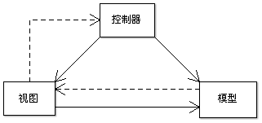
图2.2 MVC模式关系图
模型（Model）在应用程序中主要起到处理数据逻辑的功能，用于封装与应用程序的业务逻辑相关的数据以及对数据的处理方法模型，有对数据直接访问的权力^{[20]}，并且“Model”不依赖于“View”和“Controller”，也就是说，模型不关心他会被如何操作，或者被如何显示。通常情况下，模型对象负责数据访问，即在数据库中存取数据。
视图（View）多为前端应用，主要负责程序的数据显示^{[21]}。在视图中一般没有程序上的逻辑，但为了实现在视图上的数据更新，需要视图访问他监视的数据模型。通常视图依据模型数据创建，将模型数据更直观的向用户展示。最为开发人员熟知的有Spring Framework使用的JSP技术，ASP.NET使用的Razor技术等。
控制器（Controller）主要负责应用程序中对用户的请求进行响应、接收、处理、提交等。它起到对不同层面间的组织作用，用于控制应用程序的整体流程^{[22]}，例如，将数据从视图界面读取，将获取的数据传递至视图界面。控制器本身不对数据作出处理，并且也没有任何输出，它只接受请求，然后根据请求决定调动哪个模型，由调用的模型来处理请求，最后再决定使用哪个视图，由此视图来显示返回的数据^{[23]}。

2.3 MySQL数据库
MySQL原本是一个开放源代码的关系数据库管理系统，后经多家公司收购转型，逐渐演变成Oracle旗下产品。由于性能高、成本低、可靠性好，已经成为现今最流行的开源数据库，被广泛的应用在Internet上的中小型网站中^{[24]}。随着MySQL的不断成熟，也开始逐渐被应用于很多大规模的网站和应用，比如维基百科，Google和Face book等热门网站^{[25]}。
与其他大型数据库如Oracle、IBM DB2等相比，MySQL自然有之不足之处，比如，规模小，功能有限等，但是这并不影响其受欢迎的程度。对于一般的个人用户和中小型企业来说，MySQL所提供的功能已经绰绰有余^{[26]}。并且由于MySQL是开放源代码软件，可以大大降低总体开发成本。并且MySQL使用的核心线程数是完全多线程，支持多处理器。

2.4 其他技术介绍

2.4.1 Ajax技术
Ajax即Asynchronous JavaScript and XML（异步的JavaScript与XML技术），指的是一套综合了多项技术的浏览器端网页开发技术。Ajax主要包含以下几种技术：
（1）使用HTML与CSS实现页面呈现。
（2）交互数据中使用文档动态模型（DOM）实现动态显示。
（3）JavaScript进行绑定、调用。
（4）与服务器的异步通信使用XMLHttpRequest对象。
在传统的Web应用开发中用户填写表单（form），只有当提交表单时向Web服务器发送一个请求，此时服务器接收并处理提交的表单数据，将处理后的数据送到一个新的网页中，但是如果相应前后的两个页面内容几乎相同，每次处理数据都需要向服务器发送请求，这样的流程会浪费带宽，并且应用回应请求的时间也会增加，导致用户界面的回应慢很多。而Ajax技术可以完美的解决这种问题。
Ajax可以实现在后台服务器进行通信，而不影响页面的当前状态，应用可以仅仅向服务器发送请求并取回处理后的数据，并在用户界面使用JS技术将结果处理并反映给用户，这样服务器与浏览器之间交换的数据会大量减少（大约会减少95%）^{[27]}。如此，服务器回应更快了，并且由于许多处理工作都在客户端机上完成，Web服务器的压力也会减少。Ajax的工作原理图如图2.3所示。
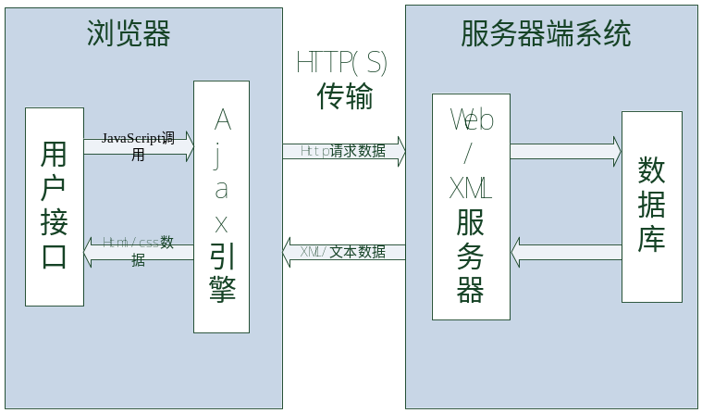
图2.3 Ajax工作原理图

2.4.2 JSP技术
JSP（Java Server Pages）是由Sun Microsystems公司倡导和许多公司参与共同创建的一种使系统响应客户端请求，而动态生成HTML、XML或其他格式文档的Web网页的技术标准。JSP技术以Java开发语言作为脚本语言。
JSP技术分为JSP指令、JSP脚本元素和变量、JSP动作、JSP标签库等几项内容，除此之外还比较常用的技术有JSP内置对象。JSP内置对象是指可以不加声明和创建就能够在JSP页面中使用的成员变量，在目前的技术中共有九种。
JSP使得Java代码可以嵌入到静态页面中。JSP句法增加了JSP动作的XML标签，它们被用来调用内建功能。另外，也可以创建JSP标签库，然后像使用标准HTML或XML标签一样使用它们。标签库提供了一种和平台无关的扩展服务器性能的方法，通过这种方法，将JSP的功能进行了进一步的扩展，如此更加符合开发用户的需求。
在本系统中主要使用了JSP技术内置对象中的session、request、response与JSTL标准标签库等技术。

2.4.3 Tomcat技术
Tomcat是由Apache软件基金会下属的Jakarta项目开发的一个Servlet容器，按照Sun Microsystems提供的技术规范^{[28}]，实现了对Servlet和Java Server Pages（JSP）的支持，并提供了作为Web服务器的一些特有功能，如Tomcat管理和控制平台、安全域管理、Tomcat阀等。由于Tomcat本身内含了一个HTTP服务器，所以它也可以被视为一个单独的Web服务器。
Tomcat使用起来比较方便，对服务器及运行环境的要求比较低，运行稳定，而且提供免费服务，这些明显优势使Tomcat成为目前最为流行的轻量型Web应用服务器。

2.5 本章小结
本章给出了学生宿舍管理系统设计开发过程中应用的相关开发技术，包括系统开发所依赖的B/S架构、SpringMVC框架，MySQL数据库，Tomcat服务器，Ajax技术与jQuery技术等。给出了上述技术的基本原理，阐述了其在系统设计开发时的使用过程，分析了其在系统设计开发时的作用。

第3章 系统需求分析与总体设计

3.1 任务描述
高等院校学生公寓作为学生日常生活的重要场所，切实的关系到广大同学的生活水平与、学习状态，为了保障在校学生能够在一个更加良好的环境下进行学习、生活等一系列日常活动，则迫切需要在结合现代先进的信息技术的前提下，根据入住学生与宿舍管理人员的需求，研发一款集学生管理、宿舍管理、员工管理为一体的高等院校学生宿舍管理系统。
本系统在实际运行过程中需要做到：可操作性强、用户使用方便、工作效率高、易上手等特点，以此简化管理人员复杂的工作，并提高其工作效率、准确率。除此之外，本系统在设计过程中还需要考虑用户的分级管理。保证用户角色的丰富性，才能保证整个系统的可操作性强。作为一个管理系统，其安全性和稳定性也十分重要，因此本系统采用目前十分流行的MVC架构来进行开发。
通过资料查阅，确定本学生宿舍管理系统应该具备的几项操作：
（1）保证用户只有在正确输入用户名、密码、验证码才可进入系统进行操作。
（2）系统可以保证在操作过程中的安全性。
（3）通过该系统，用户可以更加系统、全面的管理校内住宿信息。

3.2 需求分析
需求分析，指在创建或改变一个系统或产品时，确定新系统的目的、范围、定义和功能时所要做的所有工作^{[29]}。需求分析也是软件定义阶段中的最后一步，是对目标系统提出完整、准确、清晰、具体的要求的一个关键性阶段。在这个阶段中明确地确定顾客的需求，只有在这些需求确定了之后，才能够分析和寻求建立新系统的解决方法，才能保证最终开发出的系统合理、正确，同时大大减少后续开发过程中、系统上线后的维护成本。在进行需求分析的过程中，首先要做到对业务理解透彻，然后从用户的需求出发，在保证产品运行时的稳定性、易用性、安全性的基础上将抽象的功能形式化。本文所阐述的学生宿舍管理系统的用户需求是在不断地查阅资料以及结合自身生活经验后所得出的。
下面将从功能需求与性能需求两个方向对高校学生管理系统进行详细的需求分析。

3.2.1 功能需求
高校学生宿舍管理系统的整个业务流程是由管理员对学生在校住宿活动的管理为出发点，逐渐延伸到整个系统，系统的用户主要分为总管理员、宿舍管理员、普通员工三种。
一个高校学生宿舍管理系统的用户应该是只针对于校内的管理人员的，为了保证校内学生数据的安全、完整，对于管理方面的内容不可与校外无关人员分享，因此本系统只对系统内用户进行开放，只有用户进行了用户名与密码的验证，通过后才可进入系统进行操作。由此可以得出学生宿舍管理系统的基本业务流程如图3.1所示。
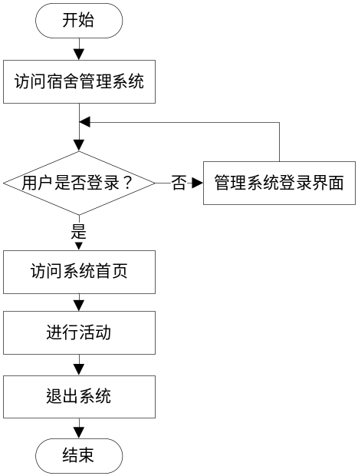
图3.1 基本业务流程图
学生宿舍管理的整体结构应该是完整的，因此除了被管理学生的基本信息之外，还需要完成对其余相关项的管理。所以为了完成校内学生住宿管理，则必须可以对学生信息、校内宿舍，管理人员，工作人员都可以进行较为完善的管理。其中对学生的管理应该包括学生信息、学生入住信息的管理，对宿舍的管理应该包括对楼房、房间、管理人员、工作人员的整体管理。由于学生宿舍管理的特殊性，对于每栋宿舍楼都应有一个宿舍管理员，而对于系统来说还需要存在一个总管理员。在管理过程中需要保证学生与床位一一对应，宿舍与学生一多对应，楼房与宿舍一多对应，宿舍与宿舍管理员一一对应，总管理员与楼房一多对应。除此之外，作为一个完善的管理系统，应该提供给用户基本的管理用户信息的能力，对于用户来说，个人信息与账号信息的自我管理是十分重要的。
由上述需求，系统可以分为五大模块，分别是学生管理模块、宿舍管理模块、住宿管理模块、用户管理模块与系统管理模块。
其中，学生管理模块的主要功能是对学生在宿舍内的入住信息进行查询管理；宿舍管理模块的主要功能是对高校内宿舍楼房、宿舍房间、宿舍内工作员工进行管理；住宿管理模块的主要功能是对学生以宿舍楼划分，管理其入住信息，并可以对学生进行入住录入和毕业注销等操作；用户管理模块的主要功能是对系统内的用户进行管理，除了可以对用户个人信息进行管理之外，高权限用户还可以对整个系统内所有的用户进行管理；系统管理的主要功能是对系统内权限的划分、角色的不同、职位的区别进行管理，保障系统的分级管理能够精确无误地进行。
除以上所述的功能模块之外，还有登录验证模块的内容，在此模块中需要保证用户在输入提交了正确的用户名与密码之后为用户进行系统内页面的跳转，而未进行登录的用户则不提供系统的任何操作。系统模块划分图如图3.2所示。
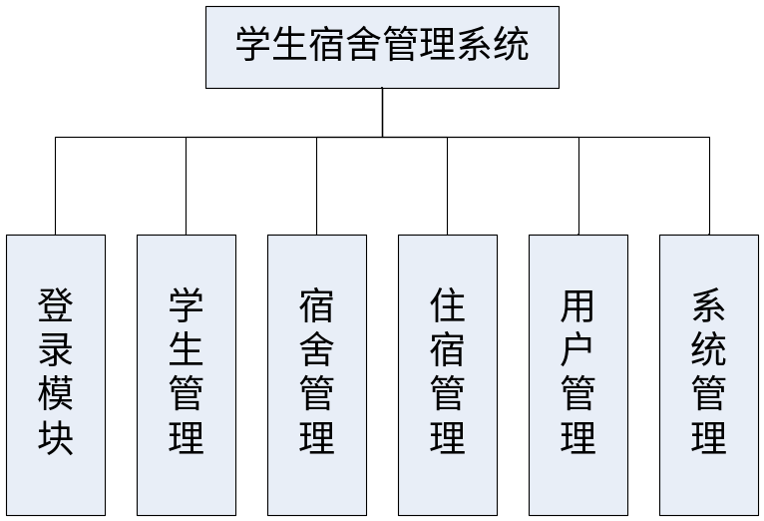
图3.2 系统模块划分图
系统总用例图如图3.3所示。总管理员即为整个系统的整体管理员，除了基本的宿舍管理权限之外，还有对公寓、员工、用户、系统角色等管理的权力；宿舍管理员的主要工作是对其下属公寓进行管理，包括公寓楼房内所属员工与入住学生的信息；普通员工只能对自己的个人信息进行查看和修改，另外还可以对所属公寓楼房内的学生信息进行查询，起到在宿舍管理员不在时，帮助学生查询信息的作用。各级用户的操作业务均不同。
根据上述大致条件分析，面对总管理员时系统应该达到以下功能：
（1）能够实现账号、密码的对应登入，对未登录用户不开放系统。
（2）能够对学生的信息进行修改，包括学生所属公寓楼房、所属宿舍。
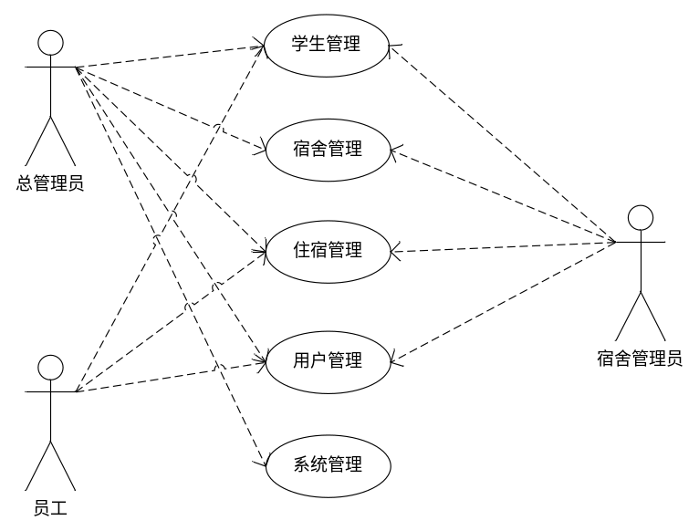
图3.3 系统总用例图
（3）能够对校内楼房进行管理，包括楼房的增删改查等基本操作，并可以对楼房内各项性质进行管理，例如宿舍管理员、宿舍入住学生性别等。
（4）能够对楼房内房间进行管理，以楼房为分割，可以对楼房内的房间进行基本的增删改查操作，并且可以查看每个房间内的基本情况。
（5）能够管理所属的工作人员，包括对宿舍管理员以及下属的普通员工，可以对其进行分类管理，并在管理过程中保证人员所属的清晰、明确。
（6）能够管理学生入住，可以对未安排入住的学生进行分配入住，也可以对所有未被分配的学生进行一键分配。
（7）能够对单个公寓楼房内的入住信息进行直观、明确的查看，能够快速了解每个房间内的现有情况。
（8）能够对已经毕业的学生进行信息的注销。
（9）能够对个人用户进行管理，包括个人信息的管理与登录密码的修改。
（10）能够对系统进行管理，包括对权限、角色以及员工职位的管理。
根据以上分析，总管理员用户用例图如图3.4所示。
面对宿舍管理员时系统应该达到以下功能：
（1）能够实现账号、密码的对应登入，对未登录用户不开放系统。
（2）能够对学生的信息进行修改，包括学生所属公寓楼房、所属宿舍，但是信息的改变范围必须在其管理的公寓范围下。
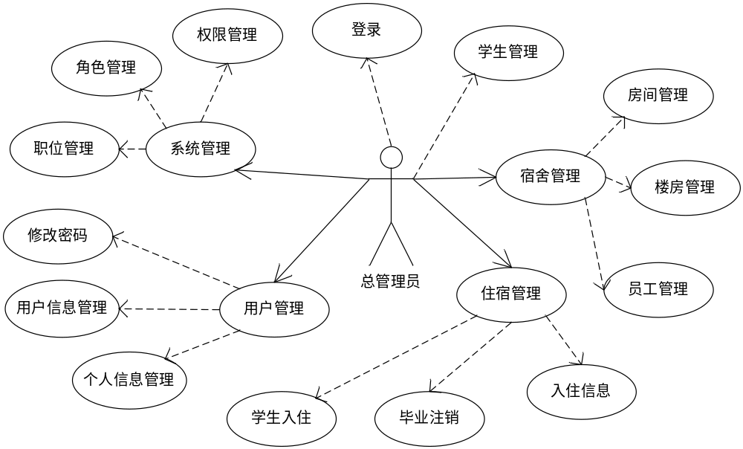
图3.4 总管理员功能用例图
（3）能够在其管理范围内的楼房中的房间进行管理，并以楼房为分割，可以对楼房内的房间进行基本的增、删、查操作，并且可以查看每个房间内的基本情况。
（4）能够管理在其管理范围内的楼房所属的工作人员，可以对其进行分类管理，并在管理过程中保证人员所属的清晰、明确。
（5）能够管理学生入住，可以对未安排入住的学生进行分配入住，也可以对所有未被分配的学生进行一键分配。
（6）能够对在其管理范围内的公寓楼房内的入住信息进行直观、明确的查看，能够快速了解每个房间内的现有情况。
（7）能够对个人用户进行管理，包括个人信息的管理与登录密码的修改。
根据以上分析，宿舍管理员用户用例图如图3.5所示。
面对普通员工时系统应该达到以下功能：
（1）能够实现账号、密码的对应登入，对未登录用户不开放系统。
（2）能够对学生的信息进行修改，包括学生所属公寓楼房、所属宿舍，但是信息的改变范围必须在其管理的公寓范围下。
（3）能够对在其管理范围内的公寓楼房内的入住信息进行直观、明确的查看，能够快速了解每个房间内的现有情况。
（4）能够对个人用户进行管理，包括个人信息的管理与登录密码的修改。
根据以上分析，宿舍管理员用户用例图如图3.6所示。
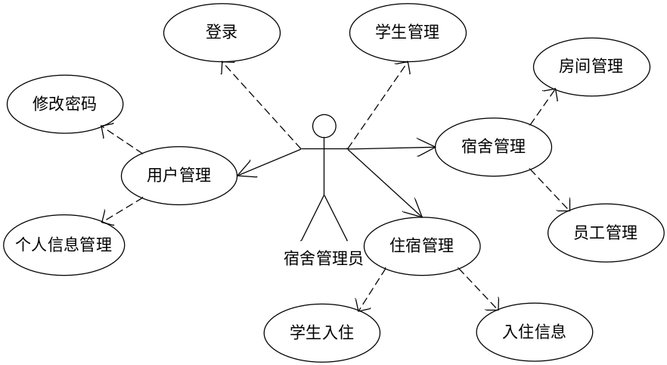
图3.5宿舍管理员功能用例图
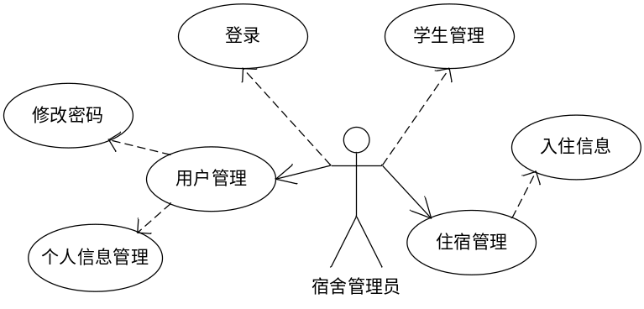
图3.6普通员工功能用例图

3.2.2 性能需求
在系统中，除了功能需求以外，还需要考虑性能需求。一个完整的系统离不开功能与性能两个方面。性能需求一般要求系统的可靠性、安全性、可维护性、兼容性等，是以用户为第一视角，感受其在使用时的一些观感与感受。
本系统采用B/S架构开发，在性能方面主要的要求是服务器性能优良，包括Web服务器与数据库服务器两个，除此之外还有对系统安全性，可靠性的要求。下面提出一些在系统开发过程中考虑到的性能需求。
（1）运行环境
学生宿舍管理系统使用Windows Server服务器，使用Tomcat提供Web服务，使用MySQL数据库提供数据库服务。由于开发系统的性质缘故，对操作系统的要求是Windows2003以上，此要求现如今的办公用计算机基本都能符合。
（2）可靠性
可靠性指的是目标系统在运行过程中性能可靠，兼容性好，并且数据传输安全。而本系统是基于WEB的操作系统，所要求的操作系统是Windows2003以上，在该操作环境下能够保证系统的性能可靠。
另外，在私密性较强的数据进行传输时，要注意其传输安全。由于系统主要面对的用户是校内相关的管理人员和工作员工，所管理的信息主要是校内学生入住信息，信息量庞大，在操作过程中要注意大量数据传输时系统的响应是否太长，而本系统采用的MySQL数据库可以对较大数据进行集中处理。
（3）易操作性
本宿舍管理系统面对的适用人员为高校宿舍管理人员，多数人年龄段集中在中年，对于计算机技术的知识较为薄弱，因此系统应该操作简单，界面友好，流程简介，尽量减少键盘输入，保护键盘输入困难者。

3.3 系统设计

3.3.1 系统架构设计
根据学校公寓的网络环境，同时考虑到系统以后的扩展，以及校内信息系统互联的便利，本系统采用B/S架构开发设计。采用B/S架构进行开发既能够满足高校学生宿舍管理人员的使用需求，也能降低了使用难度，方便了工作人员，同时也便于系统之间的共享，为校内人员提供更大的便利。
在B/S架构开发的系统中，浏览器，即用户界面或表现层，为用户操作的第一层；业务逻辑层，即中间层为第二层，主要负责分析用户请求，根据用户需求选择调用方法；数据服务层为第三层，主要管理数据，负责系统的数据存储与删改。在对本系统进行系统总体设计时发现，对于系统内各级权限的角色来说，有一些功能是重叠的，有一些功能是独立的，为了保证在开发过程中能够提高代码的重用率，在经过上网查阅资料后发现，采用MVC开发模式可以使系统的整体结构更加清晰，各级功能之间更加分明，MVC的业务层、视图层的特殊构造使得系统内的耦合度大大降低，可以较高效率的提高代码的重用率，并且减少了由于代码繁杂而造成的问题。由此分析，本系统在开发过程中依据B/S架构的整体结构，将系统分为用户端、Web服务器端与数据库服务端三层。
在开发时选择的SpringMVC开源框架比起传统的SSH框架更加简洁轻便，也易于上手。在SpringMVC框架中，用户的前端页面与后台是完全分开的，如此在进行开发工作时，前端的工作与后台便可以分开，相互独立，也不会对彼此造成不便，使得开发时间与开发成本大大降低。根据以上分析，一个高校学生宿舍管理系统的开发与设计是十分适合在SpringMVC框架下开发的。
SpringMVC的工作原理图如图3.7所示。首先，用户通过浏览器，也就是前端发出请求，请求提交给前端控制器，再由前端控制器提交给处理器，处理器根据提交的请求分析系统应该调用哪个业务对象，而后根据分析结果调用相应的对象，紧接着模型对象对数据进行处理后返回模型数据，通过处理器提交的ModelAndView类型对象返回给前端控制器，前端控制器根据接收到的模型渲染前端视图^{[17]}，最后，将相应结果显示在浏览器上，反馈给客户。
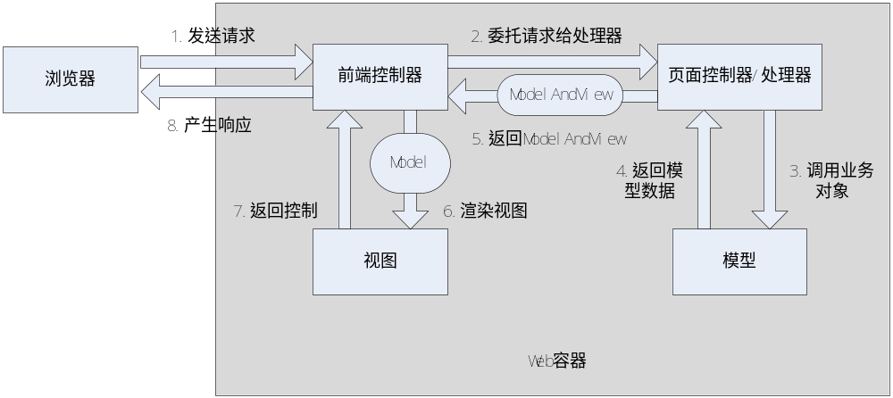
图3.7 SpringMVC工作原理图

3.3.2 运行环境设计
本系统的运行环境包括硬件平台、软件平台等。
服务器端的运行环境采用装有Windows7操作系统和装有JDK1.7的Java运行环境的PC机，以Tomcat7.0作为网络服务器，采用MySQL作为数据库，使用大容量存储磁盘作为专用存储设备。客户端运行环境要求客户端PC机安装Chrome内核的浏览器。

3.3.3 功能结构设计
由系统模块划分，功能的用例规约描述如下：
（1）登录模块
本用例用于向各级管理员与普通员工提供登录界面，只有用户登录成功后才能对系统进行相关操作。
基本事件流：输入用户名、登录密码和验证码。
异常事件流：当用户输入的用户名或登录密码错误时，提示用户名或密码错误，并返回登陆界面；当用户验证码输入错误时，提示验证码错误，并返回登录界面。
前置条件：系统中存储用户信息；用户只可通过登录界面进行登录。
后置条件：登陆成功后跳转至系统首页。
用户登录处理流程如图3.8所示。
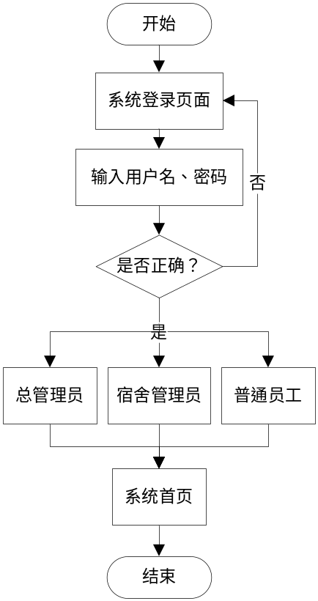
图3.8 用户登录流程图
（2）学生管理模块
本用例用于管理学生在校住宿的基本信息，包括查看学生个人信息与入住信息，并可以提供修改功能。
基本事件流：用户提交查询条件，系统根据用户提交的条件对数据进行查找，将结果返回并显示到前台；用户对学生入住信息进行修改，将修改后的数据提交，系统将数据在后台进行更新。
异常事件流：若用户未登录，直接跳转至登陆界面，请求用户登录；用户提交的查询条件中查询不到任何数据，当返回结果为空时，在前台不做任何显示。
前置条件：系统中存储相关学生信息；用户已登录系统。
后置条件：当信息修改成功，系统数据库中相应的数据将被修改，否则，系统维持原状。
（3）宿舍管理模块
宿舍管理模块是系统的核心模块之一。在宿舍管理系统模块中，管理员可以对校内宿舍楼，房间以及相关工作人员进行管理。设置此模块的子模块，功能结构图如图3.9所示。
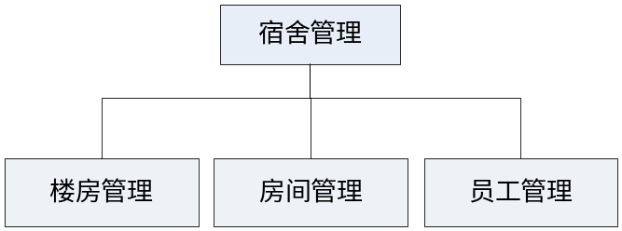
图3.9 宿舍管理模块功能结构图
1）楼房管理
本用例用于管理校内现存楼房基本信息，包括查看楼房基本信息，以及对宿舍楼对应的宿舍管理员、楼房性质等信息进行修改。
基本事件流：用户提交查询条件，系统根据用户提交的条件对数据进行查找，将结果返回并显示到前台；用户点击楼房超链接，查看、修改楼房信息，并将修改后的数据提交，系统将数据在后台进行更新；用户在查询结果界面直接选择一个或多个楼房，进行批量的性质修改或删除；用户选择添加房间，以此填写楼房信息，提交添加。
异常事件流：若用户未登录，直接跳转至登陆界面，请求用户登录；用户提交的查询条件中查询不到任何数据，当返回结果为空时，在前台不做任何显示；当用户对宿舍楼房进行性质修改或删除时，若楼房内仍有住户，则提示不可进行修改或删除；在用户添加新楼房时，若输入了异常字符，则系统会自动对其进行清除，若在选择项选择错误，系统会在提交时弹出提示。
前置条件：系统中存储相关楼房信息；用户已登录系统。
后置条件：当信息修改或删除成功，系统数据库中相应的数据将被修改或删除，否则，系统维持原状；若信息新增成功，则数据库中会出现一条刚刚新增的数据。
2）房间管理
本用例用于管理校内宿舍楼房中房间的基本信息，包括查看房间基本信息，即房间号、房间可住人数，房间已住人数以及房间中入住学生的基本信息，与增加房间、一键添加、删除等功能。
基本事件流：用户提交查询条件，系统根据用户提交的条件对数据进行查找，将结果返回并显示到前台；用户点击房间超链接，查看房间内入住学生的信息；用户在查询结果界面直接选择一个或多个房间，进行批量的删除；用户点击增加按钮，对系统内的房间进行添加；用户点击一键增加按钮，选择相应的宿舍楼房，对楼房内的房间进行一键添加。
异常事件流：若用户未登录，直接跳转至登陆界面，请求用户登录；用户提交的查询条件中查询不到任何数据，当返回结果为空时，在前台不做任何显示；在用户添加房间时，若用户输入的房间已经存在，则在前台显示提示用户不能添加；在用户添加房间时，若用户输入异常字符，则系统会自动对其进行清除，若在选择项选择错误，系统会在提交时弹出提示。
前置条件：系统中存储相关房间信息；用户已登录系统。
后置条件：当信息修改或删除成功，系统数据库中相应的数据将被修改或删除，否则，系统维持原状；若信息新增成功，则数据库中会出现一条或多条刚刚新增的数据。
3）员工管理
本用例用于管理学生在校住宿的基本信息，包括查看学生个人信息与入住信息，并可以提供修改功能。
基本事件流：用户提交查询条件，系统根据用户提交的条件对数据进行查找，将结果返回并显示到前台；用户点击员工姓名超链接，可以查看和修改员工信息。
异常事件流：若用户未登录，直接跳转至登陆界面，请求用户登录；用户提交的查询条件中查询不到任何数据，当返回结果为空时，在前台不做任何显示；若用户输入异常字符，则系统会自动对其进行清除，若在选择项选择错误，系统会在提交时弹出提示。
前置条件：系统中存储相关人员信息；用户已登录系统。
后置条件：当信息修改或删除成功，系统数据库中相应的数据将被修改或删除，否则，系统维持原状。
（4）住宿管理模块
住宿管理模块是学生宿舍管理系统的核心模块之一，用户通过此功能模块对学生的入住、注销进行系统的管理。设置此模块的子模块，功能结构图如图3.10所示。
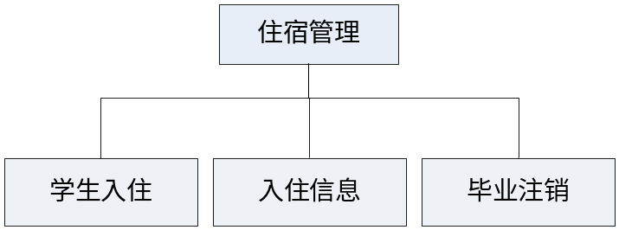
图3.10 住宿管理模块功能结构图
1）学生入住
本用例用于添加学生入住信息，包括查询未入住学生、一键分配男生入住、一键分配女生入住。
基本事件流：用户提交查询条件，系统根据用户提交的条件对数据进行查找，将结果返回并显示到前台；用户点击一键分配男生入住，系统将所有未被分配入住的男生进行一键分配；用户点击一键分配女生入住，系统将所有未被分配入住的女生进行一键分配。
异常事件流：若用户未登录，直接跳转至登陆界面，请求用户登录；用户提交的查询条件中查询不到任何数据，当返回结果为空时，在前台不做任何显示；若用户输入异常字符，则系统会自动对其进行清除，若在选择项选择错误，系统会在提交时弹出提示。
前置条件：系统中存在未分配入住的学生；用户已登录系统。
后置条件：当信息修改成功，系统数据库中相应的数据将被修改，否则，系统维持原状。
2）入住信息
本用例用于更加直观的查看校内宿舍楼中学生入住的基本信息。
基本事件流：用户对需要查询的公寓级楼层数进行选择，系统根据用户提交的条件对公寓内入住情况进行查询，返回显示到前台。
异常事件流：若用户未登录，直接跳转至登陆界面，请求用户登录；用户提交的查询条件中查询不到任何数据，当返回结果为空时，在前台不做任何显示；用户若在选择项选择错误，系统会在提交时弹出提示。
前置条件：系统中存储学生入住信息；用户已登录系统。
后置条件：系统维持原状。
3）毕业注销
本用例用于删除已毕业学生的入住信息。
基本事件流：用户点击一键查询，系统根据学生学号查询到已毕业切仍存在入住信息的学生信息，显示到前端页面上；用户点击一键注销，系统将所有已毕业学生的入住信息注销。
异常事件流：若用户未登录，直接跳转至登陆界面，请求用户登录；用户提交的查询条件中查询不到任何数据，当返回结果为空时，在前台不做任何显示。
前置条件：系统中存在已毕业仍有入住信息的学生；用户已登录系统。
后置条件：当信息修改成功，系统数据库中相应的数据将被修改，否则，系统维持原状。
（5）用户管理模块
用户管理模块主要负责对系统内的用户进行管理，用户通过此功能模块对修改个人信息，账号密码，管理员通过此功能模块管理系统内所有用户。设置此模块的子模块，功能结构图如图3.11所示。
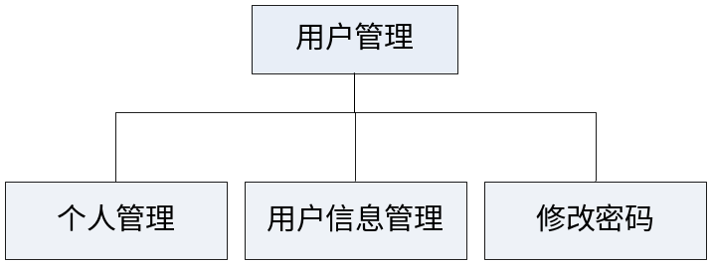
图3.11 用户管理模块功能结构图
1）个人信息管理
本用例用于用户对个人信息进行管理。
基本事件流：用户点击个人信息管理菜单，系统根据用户登录session查询用户基本信息提交到前台显示；用户对相关信息进行修改，点击提交，系统对数据库内容进行修改。
异常事件流：若用户未登录，直接跳转至登陆界面，请求用户登录；若用户输入异常字符，则系统会自动对其进行清除；若用户输入信息格式有误，在页面上直接提示错误。
前置条件：用户已登录系统。
后置条件：当信息修改成功，系统数据库中相应的数据将被修改，否则，系统维持原状。
2）用户信息管理
本用例用于对用户信息进行管理，包括用户的基本信息与密码初始化。
基本事件流：用户提交查询条件，系统根据用户提交的条件对数据进行查找，将结果返回并显示到前台；用户点击用户名超链接，在弹出页面中对用户信息进行修改；用户点击密码初始化，将用户密码进行初始化操作；用户可以对已离职用户进行删除。
异常事件流：若用户未登录，直接跳转至登陆界面，请求用户登录；用户提交的查询条件中查询不到任何数据，当返回结果为空时，在前台不做任何显示；若用户输入异常字符，则系统会自动对其进行清除，若在选择项选择错误，系统会在提交时弹出提示。
前置条件：系统中存在用户信息；用户已登录系统。
后置条件：当信息修改或删除成功，系统数据库中相应的数据将被修改或删除，否则，系统维持原状。
3）个人密码管理
本用例用于用户对个人密码进行管理。
基本事件流：用户输入新密码与确认密码，进行提交，系统修改数据库内容。
异常事件流：若用户未登录，直接跳转至登陆界面，请求用户登录；若用户输入异常字符，则系统会自动对其进行清除；若用户输入的新密码与旧密码相同，在页面中进行错误提示；若用户输入的确认密码与新密码不同，在页面中进行错误提示。
前置条件：用户已登录系统。
后置条件：当信息修改成功，系统数据库中相应的数据将被修改，否则，系统维持原状。
（6）系统管理模块
系统管理模块主要提供给总管理员，可以对系统进行权限、角色、职位的管理。设置此模块的子模块，功能结构图如图3.12所示。
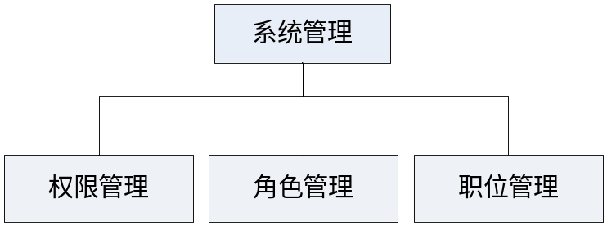
图3.12 系统管理模块功能结构图
1）角色管理
本用例用于总管理员管理系统内角色信息，包括对角色的增、删、改、查四项功能。
基本事件流：用户点击角色管理菜单栏，系统直接将系统内所有角色信息查询结果返回并显示到前台；用户点击角色名称超链接，查看角色下对应权限；用户点击修改，对角色名称、对应权限进行修改；点击除系统固定原带的角色外角色后的删除按钮，删除角色；点击增加角色，填写角色ID、角色名称，选择相应权限点击添加按钮添加新的角色。
异常事件流：若用户未登录，直接跳转至登陆界面，请求用户登录；若用户输入异常字符，则系统会自动对其进行清除；若在选择项选择错误，系统会在提交时弹出提示；当用户填写的角色ID已存在，在页面中显示错误提示。
前置条件：系统中存在角色信息；系统中存在可供选择的权限；用户已登录系统。
后置条件：当信息修改或删除成功，系统数据库中相应的数据将被修改或删除，否则，系统维持原状；若信息新增成功，则数据库中会出现一条刚刚新增的数据。
2）权限管理
本用例用于总管理员对系统内的权限进行管理，包括对权限的添加、修改、删除。
基本事件流：用户点击权限管理菜单栏，系统直接将系统内所有权限信息查询结果返回并显示到前台；用户点击权限名称超链接，可以直接跳转至相关页面；用户点击修改，对权限名称进行修改；点击除系统固定原带的角色外权限后的删除按钮，删除权限；点击增加权限，填写权限名称、权限URL地址，点击添加按钮添加新的角色。
异常事件流：若用户未登录，直接跳转至登陆界面，请求用户登录；若用户输入异常字符，则系统会自动对其进行清除；若在选择项选择错误，系统会在提交时弹出提示；当用户填写的角色ID已存在，在页面中显示错误提示。
前置条件：系统中存在权限信息；用户已登录系统。
后置条件：当信息修改或删除成功，系统数据库中相应的数据将被修改或删除，否则，系统维持原状；若信息新增成功，则数据库中会出现一条刚刚新增的数据。
3）职位管理
本用例用于总管理员对系统内的职位进行管理，包括对职位的添加、修改、删除。
基本事件流：用户点击职位管理菜单栏，系统直接将系统内所有职位信息查询结果返回并显示到前台用户点击修改，对职位名称、对应权限组进行修改；点击删除按钮，删除角色；点击增加职位，填写职位名称，选择所属权限组，点击添加按钮添加新的角色。
异常事件流：若用户未登录，直接跳转至登陆界面，请求用户登录；若用户输入异常字符，则系统会自动对其进行清除；若在选择项选择错误，系统会在提交时弹出提示。
前置条件：系统中存在职位信息；系统中存在可供选择的权限；用户已登录系统。
后置条件：当信息修改或删除成功，系统数据库中相应的数据将被修改或删除，否则，系统维持原状；若信息新增成功，则数据库中会出现一条刚刚新增的数据。
根据以上分析，本系统的功能结构图如图3.13所示。
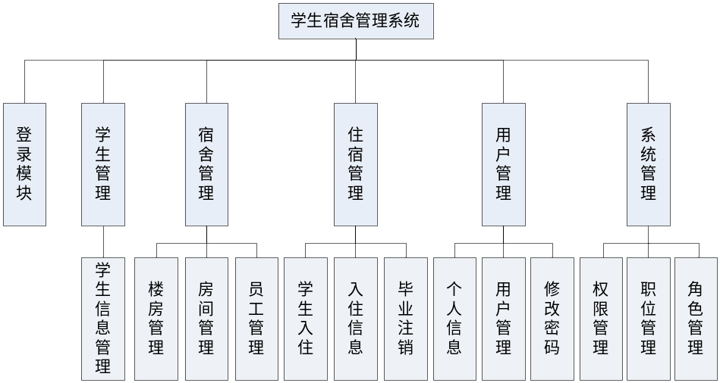
图3.13 系统功能结构图

3.4 数据库设计
高校学生宿舍管理系统的基础是数据库，完善的数据库配置有利于系统进行更加有效的数据处理，可以更加迅速地存储校内学生的各项住宿信息，才可能更加高效地利用数据库，进行更高效率的查询与反馈。数据库表的设计是整个系统立足的根本，是系统开发的关键步骤。

3.4.1 数据库的概念结构设计
根据上一节对系统总体结构功能模块的分析可以得出，高校学生宿舍管理系统中的各个实体有着密不可分的联系。
在系统中，总管理员对校内所有宿舍楼管理，是一个用户对应多个楼房，因此总管理员实体与楼房实体是一对多的关系。宿舍管理员可以对多个宿舍楼进行管理，是一个用户对应多个楼房，因此宿舍管理员实体与楼房实体是一对多的关系。在一栋楼房内有多个普通员工工作，而一个普通员工只能在一栋楼内工作，因此普通员工与宿舍楼是多对一的关系。一栋楼房内可以有多个房间，而一个房间只能存在于一栋楼内，一个房间内可以入住多个学生，而一个学生只能住在一个房间内，因此楼房与房间，房间与学生，都是一对多的关系。一个学院内可以有多个学生，而一个学生只能属于一个学院，因此学生与学院是多对一的关系。
将数据之间的结构关系用E-R图表示如图3.14所示。
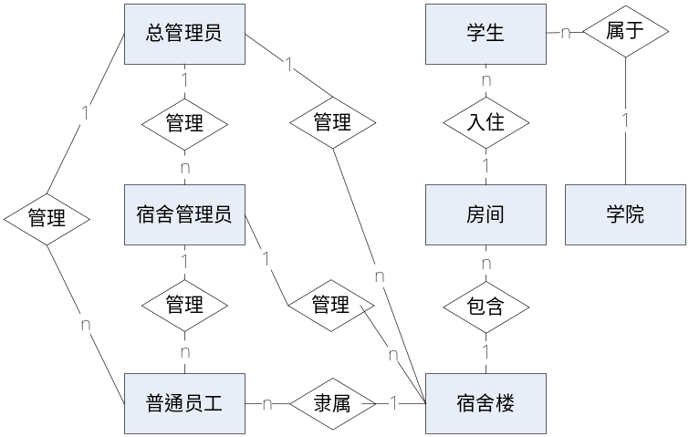
图3.14 系统E-R图

3.4.2 数据库的逻辑结构设计
数据库逻辑结构设计的基本工作是根据数据库的概念结构设计结果进行分析并设计数据库表。设计包括设计表中各个字段的名称、类型、长度、可否为空及表中的主键与外键。
学生宿舍管理系统的数据库名称：apartment，根据上文分析，设计数据库中主要涉及的表共有以下9张。
（1）宿舍楼房信息表（apart_table）
宿舍楼房信息表主要用来保存宿舍楼房的基本信息，包括宿舍楼名称、入住学生性别、宿舍楼层、每层房间数、宿舍管理员等。本表以楼房ID作为主键，其不具有任何意义；管理员使用emp_table中的emp_id作为外键引用；楼房入住学生性别使用int类型存储，1表示男性，2表示女性。宿舍楼房信息表如表3.1所示。
表3.1 宿舍楼房信息表
字段名称 | 数据类型 | 说 明 | 是否可以为空
apart_id | int | 楼房ID(主键) | 否
apart_name | varchar(16) | 楼房名称 | 否
apart_floors | int | 楼房层数 | 否
apart_roomnum | int | 每层房间数 | 否
apart_sex | int | 性别 | 否
emp_id | int | 管理员ID(外键) | 否
（2）院系信息表（depart_table）
用来保存校内院系信息，包括院系ID，院系名称。本表以院系ID作为主键，其不具有任何意义。院系信息表如表3.2所示。
表3.2 院系信息表
字段名称 | 数据类型 | 说 明 | 是否可以为空
depart_id | int | 院系ID(主键) | 否
depart_name | varchar(16) | 院系名称 | 否
（3）员工信息表（emp_table）
用来保存学生宿舍相关工作人员的基本信息，包括员工姓名，员工性别，员工所属宿舍楼、员工职位、员工联系方式等。本表以员工ID作为主键，其不具有任何意义。所属楼房使用apart_table中的apart_id作为外键引用；用户角色使用juese_table中的juese_id作为外键引用；职位信息使用job_table中的job_id作为外键引用；其中用户密码在数据库中的存储使用MD5的32位加密代码。员工信息表如表3.3所示。
（4）职位信息表（job_table）
用来保存校内员工的职位，包括职位名称等。本表以职位ID作为主键，其不具有任何意义。所属角色信息使用juese_table中的juese_id作为外键引用。职位信息表如表3.4所示。
（5）角色信息表（juese_table）
用来保存宿舍管理相关角色，包括角色名称等。本表以角色ID作为主键，其不具有任何意义。角色信息表如表3.5所示。
表3.3 员工信息表
字段名称 | 数据类型 | 说 明 | 是否可以为空
emp_id | int | 员工ID(主键) | 否
emp_name | varchar(16) | 员工姓名 | 否
emp_sex | int | 员工性别 | 否
emp_tel | varchar(11) | 员工联系方式 | 是
emp_add | varchar(255) | 员工地址 | 是
apart_id | int | 所属楼房ID(外键) | 否
juese_id | int | 角色ID(外键) | 否
emp_outdate | date | 员工离职时间 | 是
emp_indate | date | 员工入职时间 | 否
emp_pass | varchar(32) | 密码 | 否
job_id | int | 职位ID(外键) | 否
emp_qq | varchar(16) | 员工QQ | 是
emp_email | varchar(32) | 员工E-mail | 是
emp_birth | date | 生日 | 是
表3.4 职位信息表
字段名称 | 数据类型 | 说 明 | 是否可以为空
job_id | int | 职位ID(主键) | 否
job_name | varchar(16) | 职位名称 | 否
juese_id | int | 角色ID(外键) | 否
表3.5 角色信息表
字段名称 | 数据类型 | 说 明 | 是否可以为空
juese_id | int | 角色ID(主键) | 否
juese_name | varchar(16) | 角色名称 | 否
（6）权限信息表（quan_table）
用来保存宿舍管理系统内的相关权限，包括权限名称，权限url等。本表以权限ID作为主键，其不具有任何意义。权限信息表如表3.6所示。
（7）角色权限对应表（juese_quan_table）
用来保存角色与权限的对应信息。本表以角色权限ID作为主键，其不具有任何意义。所属角色使用juese_table中的juese_id作为外键引用；角色对应权限使用quan_table中的quan_id作为外键引用；角色权限状态使用juese_quan_state表示，1代表拥有权限，0代表不拥有权限。角色权限对应如表3.7所示。
表3.6 权限信息表
字段名称 | 数据类型 | 说 明 | 是否可以为空
quan_id | int | 权限ID(主键) | 否
quan_url | varchar(64) | 权限url | 否
quan_name | varchar(8) | 权限名称 | 否
表3.7 角色权限对应表
字段名称 | 数据类型 | 说 明 | 是否可以为空
juese_quan_id | int | 角色权限ID(主键) | 否
juese_id | int | 角色ID(外键) | 否
quan_id | int | 权限ID(外键) | 否
juese_quan_state | int | 角色权限状态 | 否
（8）房间信息表（room_table）
用来保存校内的房间，包括房间名、房间所属宿舍楼、房间内床位。本表以房间ID作为主键，其不具有任何意义。所属楼房使用apart_table中的apart_id作为外键引用。房间名称以房间所属楼层的100倍加上房间在此楼层的编号命名。房间信息表如表3.8所示。
表3.8 房间信息表
字段名称 | 数据类型 | 说 明 | 是否可以为空
room_id | int | 房间ID(主键) | 否
room_name | int | 房间名称 | 否
room_num | int | 床位数 | 否
apart_id | int | 楼房ID(外键) | 否
（9）学生信息表（stu_table）
用来保存学生的相关信息，包括学生学号、学生姓名、学生性别、学生所属学院、学生所属宿舍楼，学生所属房间。本表以学生ID作为主键，其不具有任何意义。所属院系使用depart_table中的depart_id作为外键引用；所属楼房使用apart_table中的apart_id作为外键引用；所属房间使用room_table中的room_id作为外键引用；学生性别使用int类型存储，1表示男性，2表示女性。学生信息表如表3.9所示。
表3.9学生信息表
字段名称 | 数据类型 | 说 明 | 是否可以为空
stu_id | int | 学生ID(主键) | 否
stu_num | varchar(10) | 学生学号 | 否
stu_name | varchar(8) | 学生姓名 | 否
stu_sex | int | 学生性别 | 否
stu_add | varchar(32) | 学生地址 | 是
stu_tel | varchar(11) | 学生联系方式 | 是
depart_id | int | 院系ID(外键) | 否
apart_id | int | 楼房ID(外键) | 是
room_id | int | 房间ID(外键) | 是

3.5 本章小结
本章对系统的功能需求、系统结构、数据库逻辑与物理结构进行了详细的设计。在功能需求部分对各个用例的功能需求进行了详细地分析与设计，并对系统进行了大体的功能模块划分，除此之外还明确了系统的性能要求；在系统设计部分对各个功能模块进行更加详细的分析与设计，将整体系统进行结构划分后再结合，形成了一个整体，并对每个细分的功能进行了详细的设计；在数据库设计中，根据需求分析与系统设计的结果，对数据库的逻辑结构与物理结构进行了详细设计，给出了数据库表，明确每一列的意义。

第4章 系统详细设计与实现
在充分考虑来自学校、管理人员多方面需求的前提下，基于B/S架构的宿舍管理系统整合了对学生、楼房宿舍、工作人员、系统分级等多方面的管理。本章的主要工作内容是对系统的各功能模块进行细分，对细分的模块进行详细的功能设计，并完成每个功能的具体实现。最后对系统进行整体的测试，发现错误并进行改正。

4.1 系统功能模块实现

4.1.1 用户登录模块
登录模块是系统的门户，主要负责验证访问者是否为合法用户，防止系统被游客非法操作，因此登录模块承担了核实用户名与密码的任务。在本模块中用户输入其用户名称、用户密码与验证码后，点击登录按钮，通过验证后即可登录到系统首页；如果验证出错，则会弹出提示“用户名或密码错误”，若是验证码错误，则会弹出提示“验证码错误”，并跳转回登录界面要求用户重新输入。系统的用户登陆界面如图4.1所示。
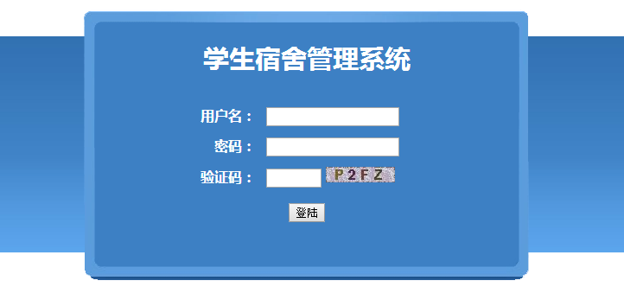
图4.1 用户登录界面
在用户登录模块中，使用refresh()函数获取用户输入验证码并验证是否正确，使用login()方法对用户输入的户名与密码进行验证，验证成功后跳转至系统的首页。系统会根据用户的角色，区分用户进入系统后面对的菜单栏，以此来区分各级用户之间的权限组，保护系统的分级管理。因此在菜单栏部分使用power()函数取得用户ID，并根据用户ID查询到用户所属权限组，根据权限组显示不同的菜单，区分不同的用户。菜单栏界面如图4.2所示。
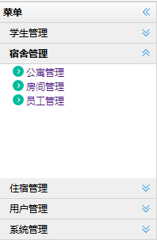
图4.2 菜单栏界面
在系统顶部显示系统的名称、登录用户的名字、当前日期与退出键。用户名通过用户登录后取得的用户ID查询到，日期通过JavaScript获取。系统顶部界面如图4.3所示。
图4.3 系统顶部界面

4.1.2 学生管理模块
本模块主要提供对入住学生的信息查询与对其入住信息的修改功能，对系统内全部用户开放。本模块涉及到的数据库表主要是stu_table，其中不论是查询或是修改都与此表的信息息息相关，因此在bean包中建立一个StuBean类，创建其getter()方法、setter()方法与有参数和无参数的constructor()方法。与StuBean类相对应的控制器与模型类是StuDao与StuController类。在本模块中，控制器中提供了查询学生信息的方法selectStus()、查看单个学生信息的方法updateStu()与修改学生信息的方法selectStuToUpdate()。学生信息查询界面如图4.4所示。
由于学生信息的属性多样且复杂，为了保证用户在管理的过程中，能够对信息进行各项细化筛选，在查询界面中的分类查询框较多，而且大多是需要从数据库动态读取数据的，因此使用Ajax异步交互功能，根据浏览器版本建立XMLHttpRequest或ActiveObject实体，实现异步传输。在异步传输结束后，选择框中的数据已被从数据库中动态读取的数据填满，但是为了保证用户查询的全面性，还需要使用jQuery技术在所有数据的最前面添加整体控制的数据，以专业栏位举例，代码如下：
$("#depart_id").prepend("<option value='0'>所有专业</option>");
$('#depart_id')[0].selectedIndex = 0;
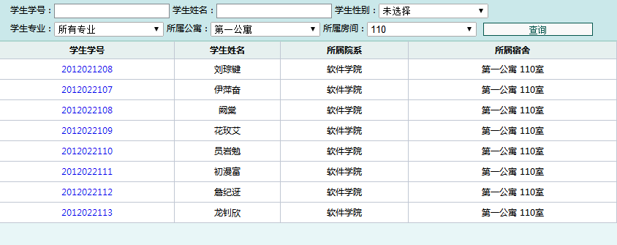
图4.4 学生信息查询界面
除此之外，输入框中的数据不可使用非法字符，例如，在学生姓名输入框中不可输入数字，对于此情况，在input输入框中加入属性，当用输入出非法字符时会自动将其清除，代码如下：
onkeyup="value=value.replace(/[^\u4E00-\u9FA5]/g,'')"
onpaste="value=value.replace(/[^\u4E00-\u9FA5]/g,'')"
oncontextmenu = "value=value.replace(/[^\u4E00-\u9FA5]/g,'')"
其中，onkeyup、onpaste与oncontextmenu都是监督事项，依次表示当松开键盘时，当进行粘贴时，当点击鼠标右键时对输入框中的数据进行监督。/[^\u4E00-\u9FA5]/g是正则表达式，通过其控制可以得知用户输入的是什么类型的字符。例中的正则表达式表示所有除汉字以外的字符，而在学生学号输入框中只允许输入数字，所以在其input输入框中添加的监督方法中，正则表达式变为/\D/g即可。
在查询结果中，学生的学号被设置成超链接，通过对url的拼接，将学生ID与控制器方法链接，在点击时调用selectStuToUpdate()方法跳转至新的页面，查看并修改学生的入住信息。学生信息修改界面如图4.5所示。
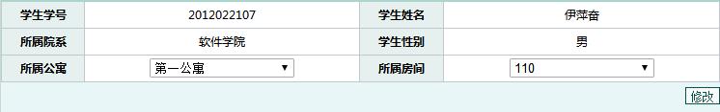
图4.5 学生信息修改界面

4.1.3 宿舍管理模块
本模块主要提供在学生宿舍管理中对于硬件设施的管理，主要是对楼房管理、房间管理与员工管理的综合管理，是整个系统的核心模块之一。在进行设计时主要涉及到的控制器有ApartController，RoomController，EmpController，分别对楼房、房间、员工管理进行数据传输与操作。
（1）楼房管理
本功能针对总管理员开放，其可以查看并修改校内所有宿舍楼房及其信息。楼房信息查询界面如图4.6所示。
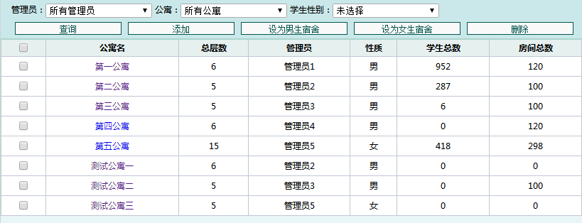
图4.6 楼房信息查询界面
用户在对需要进行筛选的条件进行选择后，点击查询按钮，通过调用ApartController类中的apartGuanliSelect()方法查询到所有的结果，将结果保存在一个集合里，通过ModelAndView类型对象传输到客户端，再在前端的JSP页面中遍历这个集合，最后显示在界面上。在此页面中，用户可以对校内楼房进行批量选择、批量删除与批量修改入住性别，但是只有没有任何数据，即既没有学生入住也没有录入房间的楼房可以进行删除，只有没有入住学生的楼房可以修改其性质。本功能主要在JS页面中进行控制。在页面中设置两个类型为hidden的input输入框，其value值分别为从控制器传输来的楼房内已入住学生总数与楼房内的总房间数。因为删除操作与修改性质操作的操作条件不同，因此在input标签中使用id与name进行区分。如学生入住总人数的input输入框的id与name的值分别设置为id="${apart.apart_id}stu"与name="${apart.apart_id}"，而楼房内房间总数的name设置为name="${apart.apart_id}"。在修改楼房性质时通过调用document.getElementById方法根据id进行查询可获取学生数量，然后对已选择楼房内的学生数量进行判断，当总数不为零，也就是楼房内有住户的时候，弹出提示“楼房内仍有住户，不可改变其性别”，要求用户重新选择；在删除时通过document.getElementsByName方法根据name进行查询可以获得学生与房间数量的集合，然后在循环中遍历两个数据，如果两个数据之和不为0，也就是说在楼房中存在住户或者存在房间，则弹出提示“楼中仍有房间或住户，不可删除”。
在查询结果中，楼房的名称被设置为超链接，点击可以查看或修改本楼房的信息，但是对于已有入住学生的楼房来说依旧需要对其性质的修改进行一定的规范。楼房修改界面如图4.7所示。
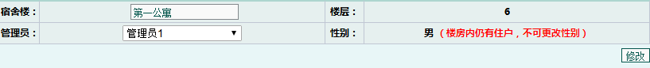
图4.7 楼房修改界面
添加楼房的功能是只针对总管理员开放的，因此在宿舍管理员登陆的界面中此按钮将被隐藏。楼房添加界面如图4.8所示。
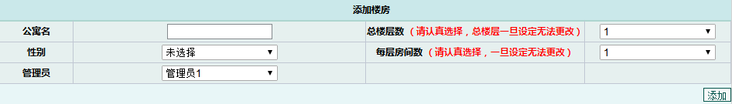
图4.8 楼房添加界面
（2）房间管理
本功能针对总管理员与宿舍管理员开放。对于总管理员来说没有任何限制，其可以查看并修改校内所有宿舍楼房内的房间及其信息；对于宿舍管理员来说，只能管理其管理名下的宿舍楼房内的房间及其相关信息。房间信息查询界面如图4.9所示。
用户在对需要进行筛选的条件进行选择后，点击查询按钮，调用RoomController类中的selectRoomsToGuanli()方法查询到所有的结果，然后保存在一个集合里，通过ModelAndView传输到客户端，再在前端的JSP页面中遍历这个集合，最后显示在界面上。
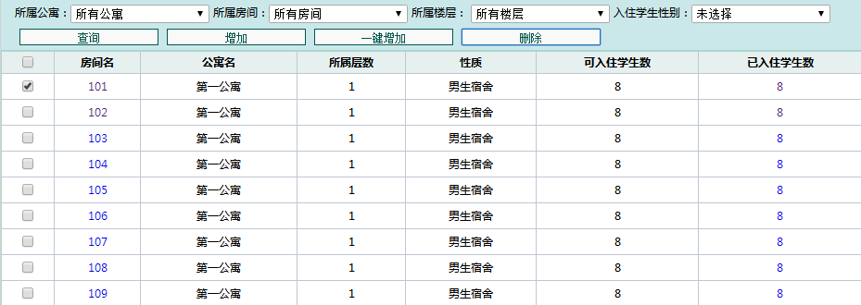
图4.9 房间信息查询界面
在此页面中房间名称为超链接，点击可以查看本房间内已入住的学生信息。用户可以对校内房间进批量删除，但是只有没有学生入住房间可以被删除。本页面中的楼层下拉框是根据从数据库中查询到的楼房的楼层数显示的，房间下拉框也是根据被选择楼房从数据库中进行查询的出的。当用户改变公寓下拉框中的内容时，即调用了onblur监督下的changeroom()方法，本方法获取被选择楼房的ID后调用控制器中的selectRoomsByApartID()方法，通过楼房ID查询到本楼房内下属的所有房间，返回客户端显示到用户界面中，然后通过changeroom()方法调用changefloor()方法，通过changefloor()调用控制器中的selectRoomFloorByApartID()方法查询到本楼房的总层数，将层数封装为一个集合通过ModelAndView类型对象返回到客户端界面中。为保证各项调用不会起冲突，使用setTimeout方法将各方法的执行时间错开。
为方便用户使用，本功能模块中对添加房间进行了两种设计，一种是用户可以一次添加单个房间，一种是用户可以直接对一栋楼房一键添加所有房间。一键添加房间界面如图4.10所示。
图4.10 一键添加房间界面
当用户点击一键添加房间的按钮后跳转至上图界面，用户对需要进行操作的楼房、每个房间的入住人数进行选择。在用户选择相关楼房后，会在界面上显示此楼房内共有几层，每层共有多少房间，让用户做到心中有数。提示功能通过异步传输实现。用户在进行选择后点击添加按钮，调用RoomController控制器中的oneShotRomms()方法。在此方法中首先查询到楼房的总楼层数、每层的房间数与楼房内已存在的房间，然后通过for循环进行逐个验证，验证的房间号为其所属楼层的100倍加上房间在此楼层的编号，若查询到的楼房内已存在房间与验证房间的房间号码相同，则证明楼房内已存在此房间，系统将跳至下一个循环，若不相同，则说明楼房内不存在此房间，会将验证房间插入数据库，然后将被验证房间的计数器加1，重复上述步骤直到将楼房的每层都遍历一遍，如此对楼房内房间进行一键添加。
除了上述阐述的一键添加房间功能之外，用户还可以添加单个房间，在添加单个房间的界面中为限制用户输入的格式，将房间名进行拆分，根据用户选择的楼层数与房间ID进行计算，得到最终的房间名称，写入数据库。对用户输入已存在的房间、用户未进行选择或进行了错误的选择、用户输入房间ID超出楼房每层房间总数时，会在页面中使用异步传输进行验证，显示红色字体提示。添加房间界面如图4.11所示。
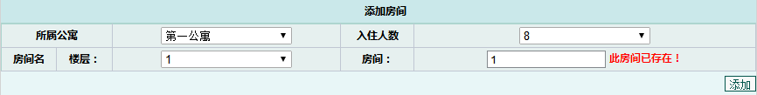
图4.11 添加房间界面

4.1.4 住宿管理模块
本模块主要提供在学生宿舍管理中对于软件设施的管理，主要是对学生入住、学生毕业注销与入住信息的综合管理，是整个系统的核心模块之一。在进行设计时主要涉及到的控制器有StuController，RoomController，ApartController，分别对学生、房间、楼房管理进行信息查询与操作。
（1）学生入住
本功能只针对总管理员开放。总管理员通过此功能可以对校内未入住学生的信息进行查询与分配其入住。学生入住查询界面如图4.12所示。
用户在对需要进行筛选的条件进行选择后，点击查询按钮，通过调用StuController控制器中的ruzhuSelectStus()方法查询到所有的结果，然后保存在一个集合里，通过ModelAndView传输到客户端，再在前端的JSP页面中遍历这个集合，最后显示在界面上。学生的学号为超链接，点击学号可以对单个学生进行入住的分配。分配学生入住界面如图4.13所示。
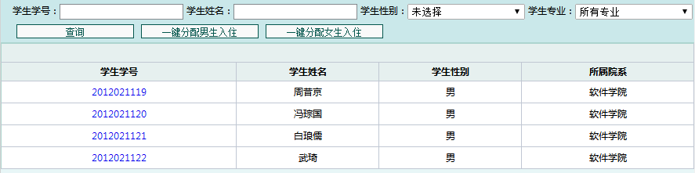
图4.12 学生入住查询界面
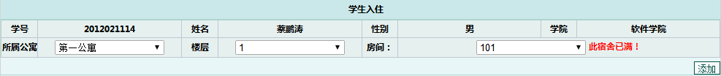
图4.13 分配学生入住界面
在进行分配入住时，为保证用户操作时更容易找到数据，对页面中的数据显示进行了细化。首先是对学生所属楼房的选择，楼房下拉框的数据根据学生性别进行查询，若需要分配入住的学生性别为男，则所属楼房的下拉框中只会出现作为男生寝室的楼房，相反则为女生寝室。选择楼房后，会将被选择楼房的楼层数从数据库中查询出来后整合到RoomConditionGuanl的List集合中，通过ModelAndView类型对象传输到浏览器端，显示在用户界面上。而后用户对所属楼层进行选择，根据用户选择的楼层数进行查询，将被选择楼层内的所有房间数据整合至RoomBean的List集合中，通过ModelAndView类型对象传输到客户端，显示在用户界面上；用户对房间进行选择后，触发了onchange监督下的checknum(room_id)方法，调用RoomController类中的checknum(room_id)方法，对被选择宿舍的入住情况进行查询，如果房间已经满员，则在页面上显示错误提示，要求用户重新选择房间。
为了解放用户双手，在分配入住功能模块中加入了一键分配入住的功能。一键分配入住界面如图4.14所示。
图4.14 一键分配入住界面
本功能将分配任务按照被分配学生的性别分成了两个功能模块，分配方法根据DAD算法，算法流程图如图4.15所示。
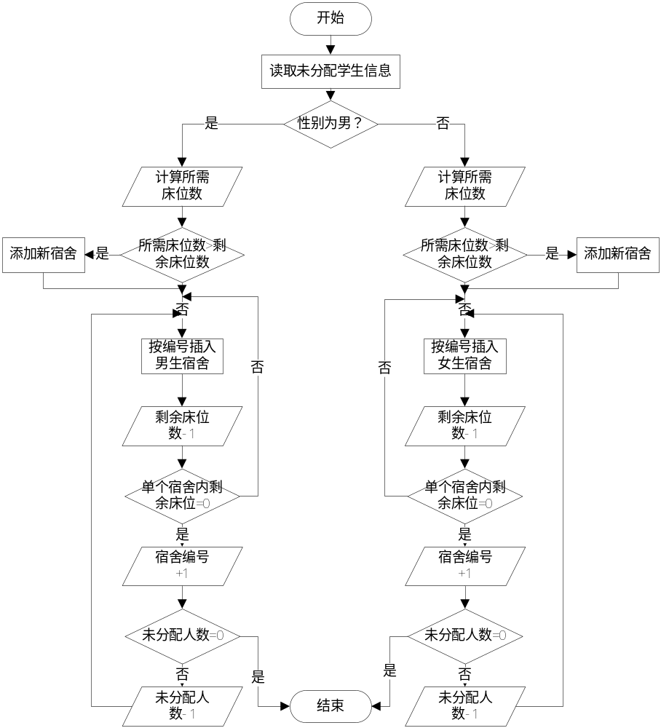
图4.15 一键分配算法流程图
DAD算法流程介绍如下：
（1）系统读取数据（学号，待分配人数）。（2）根据性别，向相关宿舍提出信息写入请求。（3）计算所需床位总数与现有床位总数，判断现有床位能否满足需求，如果不满足，弹出提示，要求用户添加新的楼房。（4）以学生编号为优先级，将学生分配入住；每分配一个学生，空床位数量减1。（5）判断正分配宿舍内空床位是否为0，若是，宿舍号加1，否则，返回（4）。（6）判断为分配学生数量是否为0，若是，算法结束，否则，返回（4）。
在学生入住界面，若用户希望分配所有未分配男生入住则需要单击一键分配男生入住按钮，调用客户端页面的ruzhuMa()方法，通过此方法调用StuController控制器中的oneShotInsertNan()方法；若用户希望分配所有未分配女生入住则需要单击一键分配女生入住按钮，调用客户端页面的ruzhuFe()方法，通过此方法调用StuController控制器中的oneShotInsertNv()方法。在方法中调用DAD算法，对学生进行入住分配。
（2）入住信息
本功能针对总管理员与宿舍管理员开放。对于总管理员来说没有任何限制，其可以查看并校内所有楼房的入住信息；对于宿舍管理员来说，只能查看其管理名下公寓的入住信息。入住信息查询界面如图4.16所示。
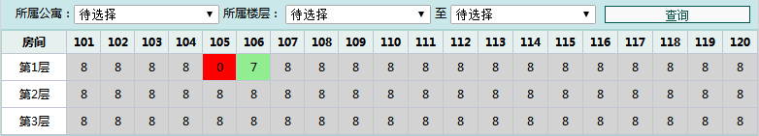
图4.16 入住信息查询界面
用户在所属公寓下拉框中选择希望查看的公寓，在所属楼层处选择查看楼房内第几层到第几层的数据，点击查询后，将楼房内的数据显示在页面中。将楼房的信息在一个表格中显示出来，每一行是一层，每一个格是一个房间，格内的数字代表房间内已入住的人数。为使用户能够更加直观地查看，将不同状态的房间用不同的颜色标记出来。红色表示给房间内没有学生入住，绿色表示该房间内有学生入住但仍有空闲床位，灰色表示该房间该房间内有学生入住且没有空闲床位。
在本功能页面中的表格中包含三个实体，学生数量、房间名与所属楼层，为保证这三个实体的彼此关联，在查询到相关信息后对集合进行了List与HashMap的三层嵌套。
用户对查询信息经行选择后点击查询按钮，调用StuController控制器中的ruzhuxinxi()方法。在本方法中，将符合查询条件的所有宿舍封装至List<RoomBean>，将宿舍内已入住人数与宿舍封装至HashMap<Integer,List<RoomBean>>，将宿舍与所属楼层封装至List<HashMap<Integer,List<RoomBean>>>。由于数据库特性的原因，当房间内没有数据时此条数据会被忽略，因此在进行封装时需要对此进行判断，将宿舍内没有数据与有数据的分开赋值，在封装至一个集合中。
在控制器中对数据封装完毕后传输到浏览器页面中，为将数据取出仍需要进行三层嵌套的反封装。核心代码如下：
<c:forEach var="emp" items="${stu}">
<c:forEach var="num" items="${emp}">
<c:forEach var="kv" items="${num.value }">
其中stu是从控制其传输来的实体名，emp是在浏览器页面中自命名的实体名，第一层的自命名实体名需要与第二层的实体名对应；num.value获取的是第二层嵌套中HashMap的key，存储的是房间所属楼层。
（3）毕业注销
本功能只针对总管理员开放。总管理员可以通过本功能对已毕业学生的入住信息进行删除，为需要入住的学生留出空床位。毕业注销界面如图4.17所示。
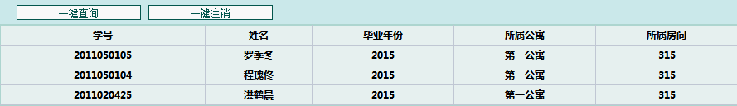
图4.17 毕业注销界面
用户点击一键查询后，通过调用StuController类中的selectGraStu()方法查询到所有的结果，然后保存在一个集合里，通过ModelAndView类型对象传输到客户端，再在前端的JSP页面中遍历这个集合，最后显示在界面上。
用户点击一键注销后，调用StuController类中的updateGraStu()方法，按照学生学号的前四位，将入学年份为四年前为学生毕业的时间分界线，按照现在的月份进行区分，若为毕业季，即6月份之前，则需要删除4年前入学的学生入住信息，否则，只需要删除3年前入学的学生入住信息。

4.1.5 用户管理模块
本模块主要提供在学生宿舍管理中对于用户信息的管理，主要是对个人信息、用户信息进行综合管理，是整个系统的核心模块之一。在进行设计时主要涉及到的控制器是EmpController。
（1）个人信息管理
本功能针对所有用户开放开放。用户通过此页面可以对个人基本信息进行管理。个人信息管理界面如图4.18所示。
用户对页面中对可修改的相关信息进行修改后，点击提交按钮调用EmpController控制器中的updateInfor()方法对个人信息进行更新。当用户对信息进行修改的时候会根据其修改的信息项触发相关的监督方法，这些监督方法通过正则表达式对用户输入的数据进行判断，若果不正确，会在页面上显示提示，要求用户进行修改。
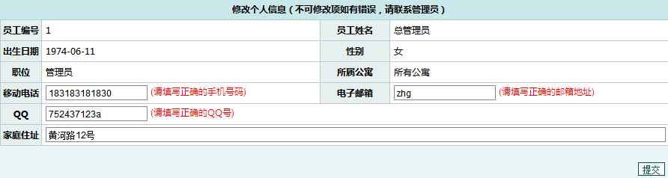
图4.18 个人信息管理界面
（2）用户信息管理
本功能只针对总管理员开放。总管理员通过此功能可以对学生宿舍管理系统中的所有用户进行管理。用户信息管理界面如图4.19所示。
用户在对需要进行筛选的条件进行选择后，点击查询按钮，通过调用EmpController类中的selectYonghu()方法查询到所有的结果，然后保存在一个集合里，通过ModelAndView传输到客户端，再在前端的JSP页面中遍历这个集合，最后显示在界面上。用户的用户名为超链接，点击用户名可以对单个用户进行信息的修改。
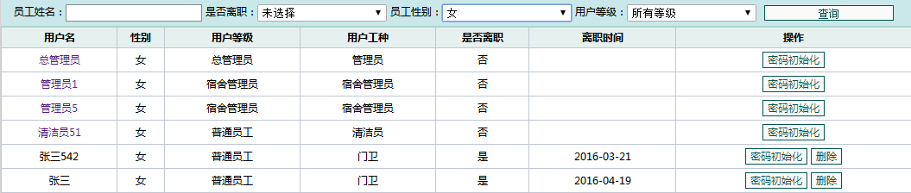
图4.19 用户信息管理界面
在修改页面中，为了系统的安全与管理的系统，也对一些信息的修改条件进行了限制，除了基本信息格式的正确之外，对于用户只为与其权限组的对应也做了严格限制，防止用户因操作失误导致的低级别用户获得高权限的事情发生。用户信息修改界面如图4.20所示。
（3）个人密码管理
本功能针对所有用户开放开放。用户通过此页面可以对个人账号登录密码进行修改。个人密码管理界面如图4.21所示。
用户在页面中输入新密码与确认密码后，点击提交按钮调用EmpController控制器中的updatePass()方法对个人密码进行更新。当用户对信息进行修改的时候会根据其修改的信息项触发相关的监督方法，这些监督方法通过正则表达式对用户输入的数据进行判断，若不正确，会在页面上显示提示，要求用户进行修改，并为了规范用户密码的格式使用正则表达式/^[0-9|A-Z|a-z]{6,16}$/进行验证。
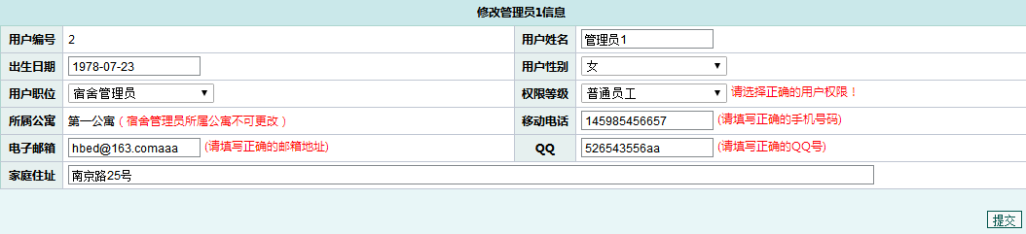
图4.20 用户信息修改界面
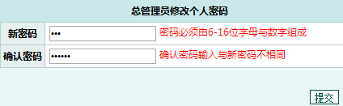
图4.21 个人密码管理界面
除此之外还对用户新旧密码进行了比对，若用户输入的新密码与旧密码相同，为节省服务器资源，减少无所谓的操作，也显示提示“新密码与旧密码不可相同”。

4.1.6 系统管理模块
本模块主要提供在学生宿舍管理中对于系统权限的管理，主要是对角色、权限与职位进行综合管理。在进行设计时主要涉及到的控制器有JueseController、QuanController与。
（1）角色管理
本功能只针对于总管理员开放。用户通过此页面可以对系统的角色进行管理，包括角色的增删改查。角色管理界面如图4.22所示。
用户点击菜单栏的角色管理后跳转到角色管理界面，在本界面中显示系统内所有的角色信息，但是为保证系统的稳定性，系统默认自带的权限组是不可被删除的。在浏览器页面中对角色ID进行判断，若此角色是默认角色之一，则将删除按钮隐藏。角色的名称被设置为超链接，用户点击后调用JuseController控制器中的selectOne()方法，显示该角色下拥有的权限。点击修改按钮调用JuseController控制器中的selectBefore ()方法，显示修改角色信息的界面，如图4.23所示。
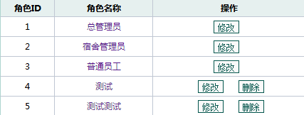
图4.22 角色管理界面
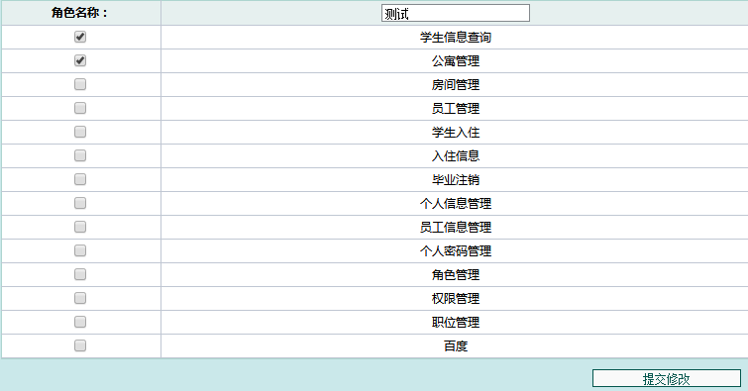
图4.23 修改角色信息界面
在本界面中可以对角色名称与角色拥有的权限进行修改。在页面加载的时候将被选择角色的基本信息显示到页面上，使用checked="checked"将已拥有的权限的复选框进行勾选，用户对相关信息进行修改后点击提交，客户端将所有被选择项与取消选择项的ID分别封装在两个字符串中传输到控制器，在控制器使用split方法拆分，最后对数据库提出请求，修改角色信息。
在角色管理界面中，用户点击增加角色按钮，在添加界面输入角色名称并选择相应权限可以为系统添加新的角色。
（2）权限管理
本功能只针对于总管理员开放。用户通过此页面可以对系统的权限进行管理。权限管理界面部分如图4.24所示。
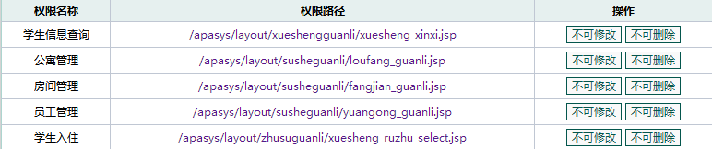
图4.24 权限管理界面
用户点击权限管理菜单后调用QuanController控制器中的selectQuans2()方法，将系统内全部权限进行查询显示到权限管理页面上。为了保证系统的稳定性，将默认存在的权限进行保护，用户不可对其信息进行修改；权限路径设置为超链接，用户点击后可以直接跳转至相关界面；用户对于可修改的权限点击修改按钮后调用QuanController控制器中的selectById()方法进行修改，用户对于可删除的权限点击删除按钮后调用QuanController控制器中的deleteById()方法进行删除；用户点击添加权限按钮，跳转至添加权限页面，填写权限名称、权限url后提交，调用QuanController控制器中的insertQuan()方法进行添加。
（3）职位管理
本功能只针对于总管理员开放。用户通过此页面可以对员工的职位进行管理。职位管理界面部分如图4.25所示。
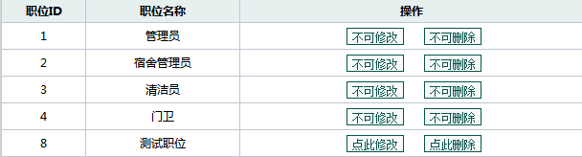
图4.25 职位管理界面
用户点击权限管理菜单后调用JobController控制器中的selectAllJobs()方法，将系统内全部职工职位进行查询显示到管理页面上。为了保证系统的稳定性，将默认存在的职位进行保护，用户不可对其信息进行修改；用户点击可修改的职位的修改按钮后调用JobController控制器中的selectBefore()方法跳转至修改界面，进行修改，用户点击可删除职位的删除按钮后调用JobController控制器中的deleteJob()方法进行删除；用户点击添加职位按钮，跳转至添加权限页面，填写职位名称，选择所属权限组后点击提交，调用JobController控制器中的insertJob()方法进行添加。
在系统管理模块中的三项功能模块是相互对应的，一个用户职位对应一个角色，即权限组，一个角色对应多项权限，权限直接映射到系统内的功能页面，缺一不可。

4.2 系统测试
软件测试是保证软件质量的重要手段之一，是在软件交付前必须进行的操作，通过软件测试尽可能多的发现软件中存在的错误与缺陷，以此降低软件在投入使用后的维护成本^{[30]}。
软件测试可以分为三个部分：
（1）单元测试：在编写完某一模块后对此模块进行测试。
（2）集成测试：在单元测试的基础上测试各功能的组装情况，主要检查概要设计时出现的错误。
（3）系统测试：在实际运行环境下，对系统进行测试。
由于系统功能较多，测试内容也较长，各个功能的测试方法和测试思路基本一致，因此选取具有代表性的功能进行有效性测试的说明。
（1）用户输入验证功能测试
在系统中有许多需要使用Ajax异步传输验证用户输入的地方，如添加楼房，新增房间，用户个人信息修改等。在这些页面中，输入框数据的验证就显得尤为重要，若不能严格的规范输入这些输入框中的数据，则系统的稳定性也会受到较大影响，且存入数据库中的数据也会不准确，不利于系统的长期使用。
在各个输入框中输入各项非法字符进行测试，若用户键入的是该输入框中不被允许的字符的话，系统会直接将此非法字符删除，要求用户重新输入；若用户键入的数据在数据库中已经存在且该数据被要求为唯一存在，则会在页面中显示红色提示，要求用户重新输入，若用户未进行修改，错误提示仍然存在，则其不能将表单提交或进行下一步操作。对系统内的输入框进行测试，测试结果表明，验证够能较为完善，未发现会因用户误操作或者恶意操作导致输入框内容错误导致的系统崩溃。
（2）提示框弹出功能测试
在系统中除了显示在页面上的提示之外还存在弹出对话框的错误提示，主要出现在登录界面与其他需要用户进行表单提交的界面。在登录界面当用户的登录名、密码或验证码输入错误时都会弹出相应的提示框提示用户重新输入，登录模块提示框弹出图如图4.26所示。在其他功能界面中，若界面中仍然存在用户输入错误的提示，则在用户提交表单时也会弹出提示框，要求用户对其输入重新进行检查。对系统内表单提交处进行测试，测试结果表明，对话框弹出提示功能较为完善，未发现会因为用户操作错误后系统未弹出提示导致的系统崩溃。
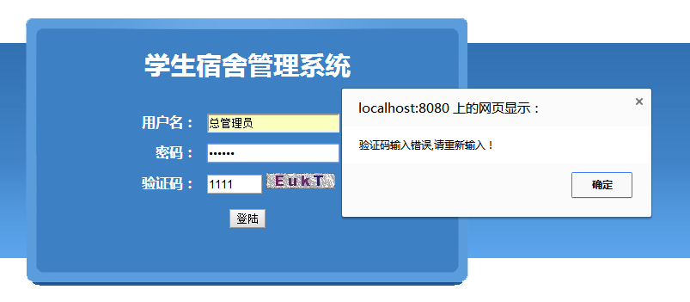
图4.26 登录模块提示框弹出图
（3）搜索功能测试
本系统中的搜索功能主要为模糊查询。例如在进行学生信息查询时，输入学生学号的一部分或者姓名的一部分即可查询到所有含有这些部分的结果。如果可以对系统内的诸多信息进行模糊查询，不需要用户一定需要清晰的知道被查询对象的详细信息就可以将他找到。模糊查询测试图如图4.27所示。对系统的模糊查询进行测试，测试结果表明，在条件正确的条件下，此功能可以将正确的结果显示到页面上。
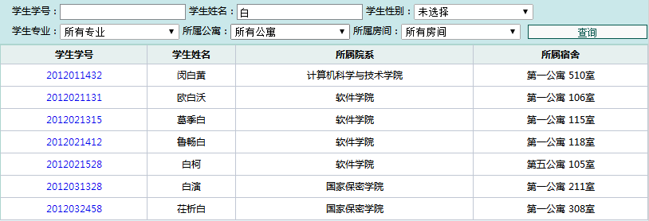
图4.27 模糊查询测试图

4.3 本章小结
本章对学生宿舍管理系统的具体内容进行了分析与设计，将功能模块进行细分，包括学生管理模块下细分学生信息管理功能，宿舍管理模块下细分楼房管理、房间管理与员工管理功能，住宿管理模块下细分学生入住，入住信息与毕业注销功能，用户管理模块下细分个人信息管理、用户信息管理与密码修改功能，系统管理模块下细分权限管理、角色管理与职位管理功能。设计完毕后，对每个细分的功能模块的具体实现功能与具体实现方法进行了详细设计，最后对系统进行了测试。
结 论
学生宿舍的数字化管理可以直接反映学校在学生生活服务方面的态度，是现今高校提高后勤服务工作效率的重要手段。本文根据高校学生宿舍管理的基本业务需求，通过分析现有宿舍管理模式，结合现如今的宿舍管理需求，利用Java开发语言，采用B/S架构与SpringMVC框架，利用JQuery、Ajax等技术，设计并开发了一款符合现今高校需求的学生宿舍管理系统。
对本文所做研究工作总结与主要成果如下：
（1）对学生宿舍管理系统的国内外研究现状、研究背景及开发意义进行了分析与探索。
（2）对学生宿舍管理系统使用的相关技术与开发环境进行了分析与探索。
（3）对学生宿舍管理系统进行了需求分析，从系统使用用户、系统处理数据、系统面对操作环境等方面进行了可行性分析，并根据分析给出系统的5个功能模块，即学生管理模块，宿舍管理模块，住宿管理模块，用户管理模块与系统管理模块，在用户需求的基础上完成了对数据库的设计。
（4）根据需求分析的结果，对学生宿舍管理系统进行了详细的设计与实现，并在测试后证实可行。
综上所述，本文从学生住宿管理的实际工作出发，设计并实现了一款基于B/S模式的学生宿舍管理系统，并完成了基本的测试。在经过测试后表明，本系统可以满足客户需求，但仍存在一些不足之处，如系统投入使用后的可拓展性不高，在某些功能在使用时仍不够友好需要改进。

参考文献
[1] 罗艺荣. 学生宿舍管理系统的设计与实现[D].厦门大学,2013.
[2] 徐礼金. 基于J2EE框架的高校宿舍管理系统分析与设计[D].华南理工大学,2011.
[3] 章伟,韩笑,刘振源. 基于JAVAEE的高校学生信息管理系统的设计与实现[J].电脑知识与技术,2015,08:95-96+99.
[4] 张建立. 基于SSH框架的高校学生公寓管理系统设计与实现[D].电子科技大学,2014.
[5] 傅昌世. 浙江理工大学学生宿舍管理系统的研究与分析[D].云南大学,2015.
[6] 孙莎莎. 计算机网络技术在校园信息化过程中的应用研究[J].科技展望,2016,04:5.
[7] 刘卫华. 学生公寓管理系统的研究与开发[D].天津大学,2007.
[8] 张慧. 高职院校学生信息管理系统的设计与实现[D].湖南大学,2011.3
[9] 宫佳. 学生公寓管理系统的设计与实现[J].淮南职业技术学院学报,2009,03:28-30.
[10] 武晋川. 学生信息管理系统的现状与改进建议[J].技术与市场,2016,01:118-119.
[11] 程建涛. 高校学生公寓管理信息系统及决策支持设计与实现[D].浙江工业大学,2015.
[12] 汪熙. 基于MVC模式的学生宿舍信息管理系统的分析与设计[D].华中师范大学,2015.
[13] 薛峰,梁锋,徐书勋,王彪任. 基于SpringMVC框架的Web研究与应用[J].合肥工业大学学报(自然科学版),2012,03:337-340.
[14] 徐雯,高建华. 基于SpringMVC及MyBatis的Web应用框架研究[J].微型电脑应用,2012,07:1-4+10.
[15] 刘军,戴金山. 基于SpringMVC与iBATIS的轻量级Web应用研究[J].计算机应用,2006,04:840-843.
[16] 姚国新. 基于Ajax的WEB应用技术的研究与实现[D].西北大学,2006.
[17] 白璐. Ajax设计模式下Web开发的研究与应用[D].大连海事大学,2007.
[18] 孙光明,王硕. 基于JSON的Ajax数据通信快速算法[J].计算机应用与软件,2015,01:263-266.
[19] 潘杰,周传生. 基于jQuery框架的Web研究与实现[J].沈阳师范大学学报(自然科学版),2015,01:96-99.
[20] 张琛麟,赵建宝. 高校学生宿舍管理方式创新研究[J].中小企业管理与科技(中旬刊),2015,03:79-80.
[21] 赵蔷,弋改珍,郭新明. 基于Struts的学生公寓管理系统的设计与实现[J].软件工程师,2015,08:34-35+31.
[22] 赵洪建,达汉桥. 信息技术与高校学生公寓网格化管理的探研[J].实验室科学,2015,05:101-104.
[23] 郭辉. 高校学生宿舍管理存在的问题与改革探讨[J].考试周刊,2015,71:173+170.
[24] 赵志坚. 公共管理视角下高校学生公寓管理改革探究[D].黑龙江大学,2014.
[25] 仰燕兰,金晓雪,叶桦. ASP.NET AJAX框架研究及其在Web开发中的应用[J].计算机应用与软件,2011,06:195-198.
[26] Zhang, Dandan,Wei, Zhiqiang,Yang, Yongquan et al.Research on Lightweight MVC Framework Based on SpringMVC and Mybatis[C]Sixth International Symposium on Computational Intelligence and Design, vol.1 (ISCID 2013),2013,10:350-353.
[27] Chien-Hung Liu.Data flow analysis and testing of JSP-based Web applications[J]. Information and software technology,2006,48(12):1137-1147.
[28] He Zonggang; Zheng Junsheng, Design and Implementation of Student Attendance Management System Based on MVC, in Management and Service Science, 2009[J]. MASS '09. International Conference,2009,09:1-4+20-22
[29] He Zonggang,Zheng Junsheng.Design and Implementation of Student Attendance Management System Based on MVC[C]. 2009 International Conference on Management and Service Science (MASS 2009),2009,12:7717-7720.
[30] Zhang, Dandan,Wei, Zhiqiang,Yang, Yongquan et al.Research on Lightweight MVC Framework Based on SpringMVC and Mybatis[C].Sixth International Symposium on Computational Intelligence and Design, vol. 1: Sixth International Symposium on Computational Intelligence and Design (ISCID 2013),2013,10:350-353.

攻读学士学位期间发表的论文和取得的科研成果

致 谢
本论文是在导师史长亭的指导下完成的，在这次论文的撰写过程中导师给了我很大的帮助。从毕业设计的选题开始，每一个阶段老师都给了我许多宝贵的建议，使得我的毕业设计的实现更加完善。导师严谨的治学态度、平易近人的待人风格、宽阔的视野与全面地思考问题的能力都给了我极大的帮助，从老师身上，我也学到了许多，不仅仅是在对于学习的孜孜不倦与对工作的一丝不苟，还有待人真诚、认真的道理。在此对老师在毕业设计期间给我的指导与帮助表示衷心的感谢。
感谢哈尔滨工程大学这四年来对我的培养，这里浓厚的学术氛围一直敦促着我潜心学习，在这里的四年我提升许多，不仅仅是在知识上的增长，还有许多生活上的经验让我逐渐变得成熟。
感谢在这四年间所有教导过我，指导过我的老师，他们的无私与细心让我的大学学习生活更加充实，让我的知识储备更加丰满，他们的严谨与严格更是督促我不断前进的最大动力之一。
感谢我身边的同学，在这四年里相互帮助，共同进步。
感谢我的家人，你们是我最坚强的后盾，你们的鼓励助我跨过一道道挫折，现如今我将步入社会，以后也会为了你们的幸福而不懈奋斗。
最后，对评审论文的各位专家表示衷心的感谢！

